KAPOSVÁR MEGYEI JOGÚ VÁROS
JEGYZŐJE 1. számú változat

BESZÁMOLÓ

a Polgármesteri Hivatal 2017. évi tevékenységéről

Magyarország helyi önkormányzatairól szóló 2011. évi CLXXXIX. törvény (továbbiakban Mötv.) 81. § (3) bekezdés f) pontja szerint a jegyző évente beszámol a képviselőtestületnek a polgármesteri hivatal munkájáról. A legutóbbi beszámolót 2017. február 23-i ülésén fogadta el a Közgyűlés.

A Polgármesteri Hivatal jogállása, főbb feladatai:

A Mötv. 84. § (1) bekezdése szerint: „A helyi önkormányzat képviselő-testülete az önkormányzat működésével, valamint a polgármester vagy a jegyző feladat- és hatáskörébe tartozó ügyek döntésre való előkészítésével és végrehajtásával kapcsolatos feladatok ellátására polgármesteri hivatalt vagy közös önkormányzati hivatalt hoz létre. A hivatal közreműködik az önkormányzatok egymás közötti, valamint az állami szervekkel történő együttműködésének összehangolásában.”
E megfogalmazás egyrészt tömören, de világosan deklarálja a hivatal egységes szervezeti voltát, másrészt pontosan behatárolja annak fő feladatát. Ez pedig mind önkormányzati ügyekben (hatáskör címzettje főszabályként: képviselő-testület), mind államigazgatási ügyekben (hatáskör címzettje főszabályként: jegyző), a döntések előkészítése és végrehajtása.

A Polgármesteri Hivatal felépítése:

Az önkormányzatok szervezetrendszerük meghatározása során nagyfokú szabadságot élveznek. A Mötv. 67. § (1) bekezdés d) pontja alapján a polgármester a jegyző javaslatára előterjesztést nyújt be a képviselő-testületnek a hivatal belső szervezeti tagozódásának, létszámának, munkarendjének, valamint ügyfélfogadási rendjének meghatározására.

A Polgármesteri Hivatal felépítése a 2017. december 31-i állapot szerint:

Jegyző 1 fő
__________
Közigazgatási Igazgatóság: 70 fő
__________
Aljegyző, titkárnő 2 fő
- Építéshatósági Iroda 7 fő
- Adóügyi Iroda 17 fő
- Igazgatási Iroda 11 fő
- Szociális Iroda 18 fő
- Közterület-felügyelet 15 fő

Titkársági Igazgatóság: 23 fő
__________
Igazgató, titkárnő 4 fő
- Törzskari Iroda 19 fő

Gazdasági Igazgatóság: 75 fő
__________
Igazgató, titkárnő 2 fő
- Pénzügyi Iroda 19 fő
- Vagyongazdálkodási Iroda 6 fő
- Gondnoksági Iroda 48 fő
(ebből 40 fő ún. fizikai állományú)

Műszaki és Pályázati Igazgatóság: 13 fő
__________
Igazgató, titkárnő 2 fő
- Irodavezető és ügyintéző 11 fő

Polgármesteri Iroda: 17 fő
__________
Igazgató, titkárnő 5 fő
- Ügyintéző 12 fő

Környezetfejlesztési Igazgatóság: 11 fő
__________
Igazgató 1 fő
- Ügyintéző 7 fő
- Főépítészi Iroda 3fő

Integrált Területi Program Döntés-előkészítő
Csoport 2 fő

Városi Főmérnök 1 fő

Ellenőrzési Iroda 4 fő
__________

Mindösszesen: 217 fő

A munkavállalók a munkavégzés jellege alapján három csoportba oszthatók:

- Köztisztviselők (vezetők, ügyintézők) 148 fő
- Ügykezelők (titkárnők, iktatók, adminisztrátorok) 29 fő
- „Fizikai” állományban lévők (portás, takarító, 40 fő
telefonközpontos, karbantartó, sofőr,
kézbesítők, postázók, stb.)

Kimutatás a hivatali létszám alakulásáról (fizikai alkalmazottak nélkül):

 | 1995 | 2000 | 2005 | 2011 | 2012 | 2013 | 2014 | 2015 | 2016 | 2017
Létszám | 160 | 200 | 250 | 261 | 222 | 170 | 174 | 175 | 177 | 177

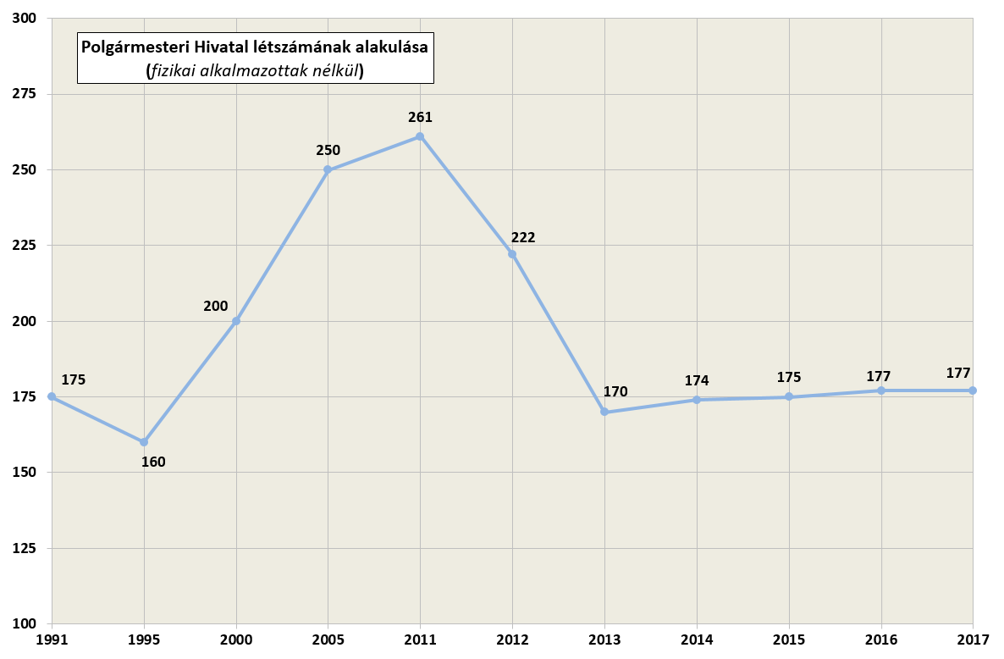

A Polgármesteri Hivatal tevékenységéről általában:

A Városházán folyó munkát talán legszemléletesebben reprezentáló mutató az iktatott ügyiratok illetve a testületi, polgármesteri döntésre előterjesztett rendelettervezetek, határozati javaslatok száma. Még akkor is igaz ez, ha például egy tájékoztató levél ugyanúgy egy iktatott ügyirat, mint az éves költségvetés előkészítésének hatalmas anyaga.
A központi iktatóban és a szakrendszerekben (pl.: adó, elektronikus anyakönyv stb.) iktatott ügyiratok számának bemutatása mellett a hivatali létszám alakulását érzékeltető táblázat együttes értékelése adhat reális képet a munkaterhek alakulásáról.

2017. év: 110.740 db ügyirat

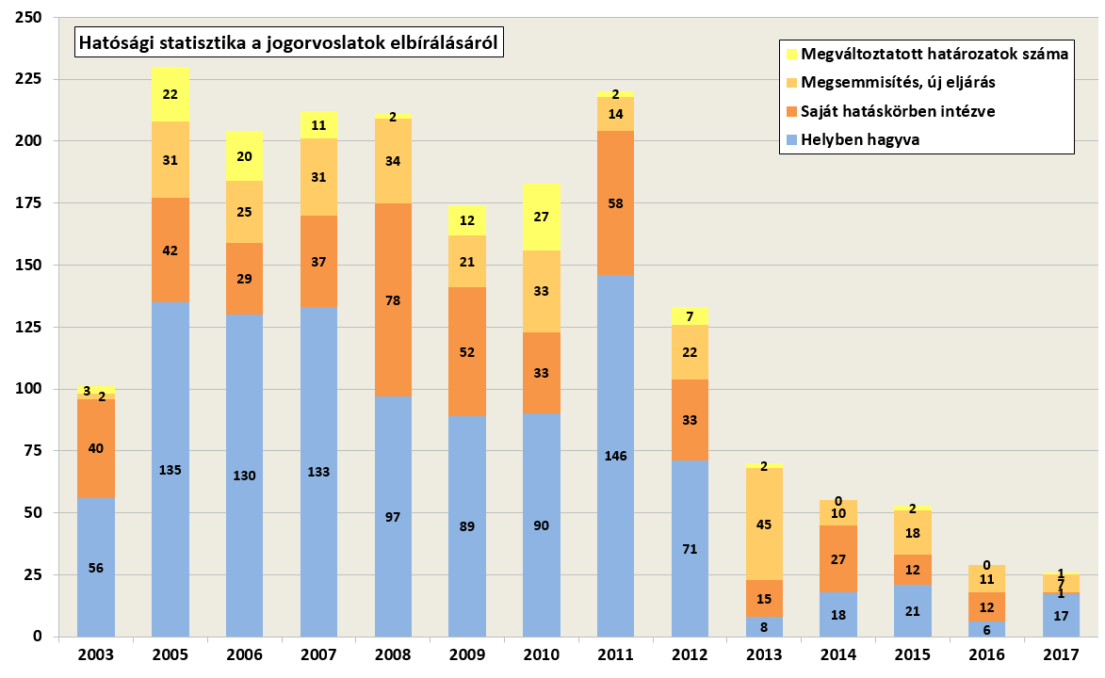

Kimutatás az előterjesztések számának alakulásáról:
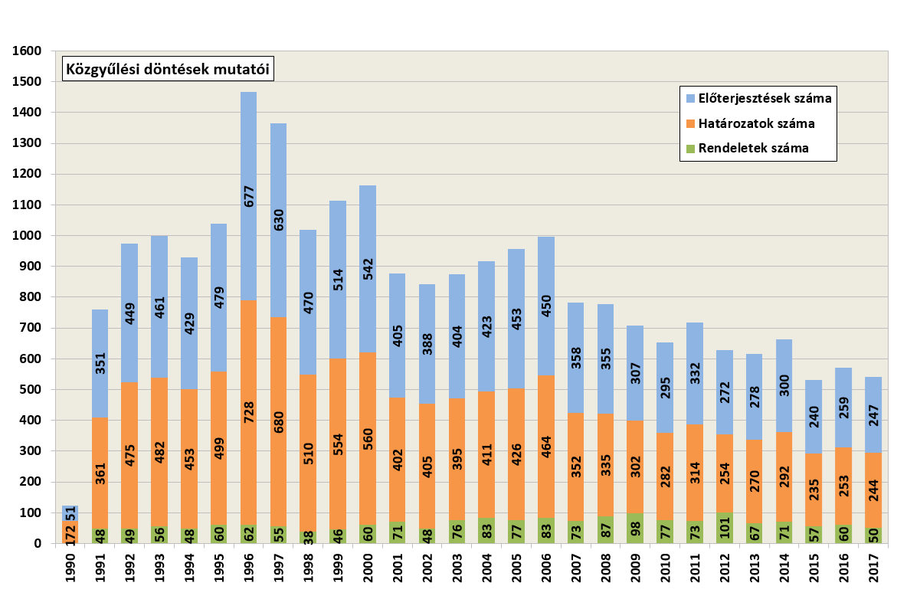

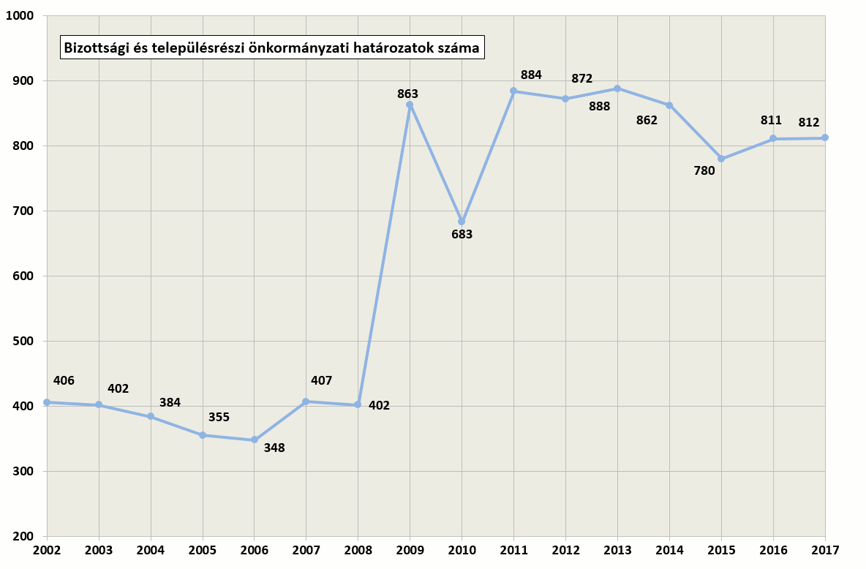

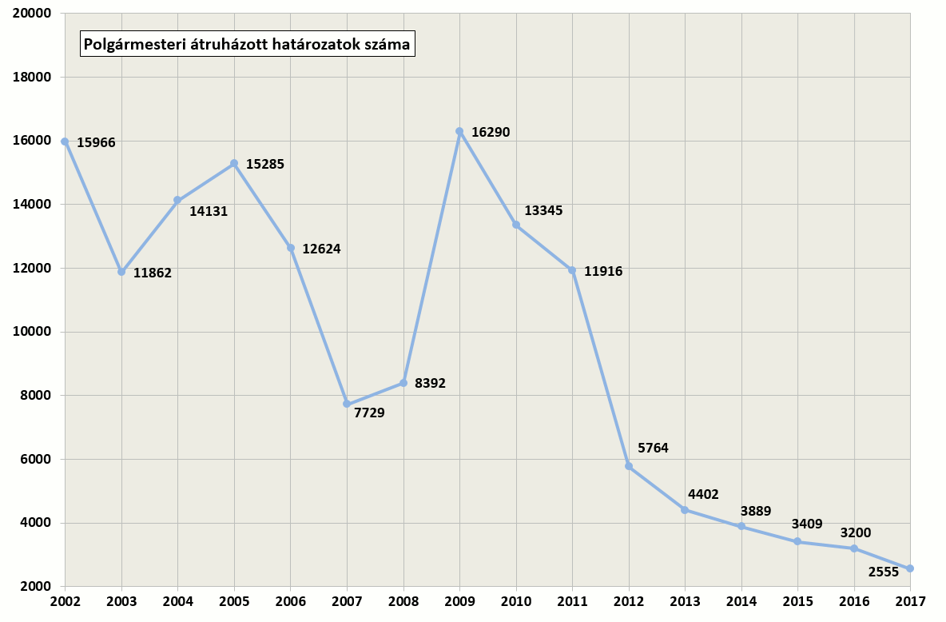

Mint a fenti táblázatok mutatják a 2006-2008 közötti időszaktól a Közgyűlés fokozottan vette igénybe a bizottságok segítségét és nagyon sok ügyben a döntéshozatalt a bizottságok vagy a polgármester hatáskörébe utalta. Az előterjesztések mennyisége számottevően nem változott. 2013-tól – élve a Mötv. biztosította lehetőséggel – a Közgyűlés a jegyző részére is átruházta bizonyos hatáskörök gyakorlását. 2013-ban 79, 2014-ben 113, 2015-ben 107, 2016-ban 96, 2017-ben 101 jegyzői döntés született átruházott hatáskörben.

Az iktatott ügyiratok száma az 1990. évi 46.011 db-hoz képest 2017. évben 110.740 db, ez több, mint kétszerese a 25 évvel ezelőttinek. A meghozott határozatok számát tekintve is hasonló arányú a növekedés. Az pedig imponáló, hogy a fellebbezések száma az 1 ezreléket sem éri el, és a jogorvoslattal érintett döntések csupán 30 %-át változtatta meg vagy helyezte hatályon kívül a másodfokú hatóság.

A minőségi munkavégzés mellett elkötelezett a Hivatal, ennek figyelembevételével folyamatos az irányítási és információbiztonsági rendszer dokumentációjának aktualizálása. A működés tapasztalatai alapján az Információbiztonsági Szabályzatot és a kapcsolódó Kockázatelemzés és értékelést is továbbfejlesztettük.

A hivatali tevékenység külső szakmai ellenőrzése folyamatos. Büszkék lehetünk arra, hogy a megállapítások összességében pozitívak.

Munkatársaink 1992. óta 72 állami kitüntetésben részesültek. Kaposvár Városért kitüntetést 2 köztisztviselőnk kapott; Kaposvár Város Szolgálatáért elismerést pedig 68 kollégánk vehette át.

A Polgármesteri Hivatal belső szervezeti egységeinek tevékenységéről:

- Közigazgatási Igazgatóság (70 fő)

Néhány „szórvány” ügyet leszámítva itt gyakoroljuk államigazgatási hatásköreinket, az eljárások típusát illetően pedig kevés kivétellel hatósági ügyekben járnak el munkatársaink.

Az Igazgatóság munkáját az Aljegyző vezeti. A legnépesebb belső szervezeti egységünk tevékenységét 5 Iroda keretein belül látja el. A Hivatal Szervezeti és Működési Szabályzatában engedélyezett 70 fős létszámból jelenleg 68 álláshely betöltött, 2 álláshely betöltetlen.

- Építéshatósági Iroda: (7 fő)

Betöltött álláshely: 7 fő
Vezetők és ügyintézők: 6 fő (5 felsőfokú 1 középfokú)
Ügykezelő: 1 fő (középfokú végzettség)
Illetékességi terület: Kaposvár közigazgatási területe illetve 77 település (összesen 78)

Főbb feladatai, hatáskörei:
- engedélyezési eljárások (építési-, bontási-, fennmaradási-, használatbavételi-, használatbavétel tudomásulvételi- engedélyek kiadása, engedélyek érvényességi idejének meghosszabbítása, jogutódlás tudomásulvétele, hatósági bizonyítvány kiadása);
- szakhatósági állásfoglalások;
- hatósági igazolások;
- jegyzői hatáskörben lévő környezetvédelmi ügyek.
- településképi bejelentési eljárásokat követő kötelezési eljárások
- a településen a címképzéssel és címkezeléssel kapcsolatos feladatok

2013. január 1-vel, a járási hivatalok megalakulását követően kisebb, nem jelentős ügyiratforgalmat jelentő ügyek kerültek át a járásokhoz, mint például az építésrendészeti ügyek, valamint az illetékességi területen lévő önkormányzati kérelemre indult, vagy önkormányzati tulajdont érintő ügyek.

A feladatokkal együtt 5 fő került át irodánktól a járási hivatalhoz.
Jelentős változás volt, az elektronikus ügyintézés (ÉTDR) bevezetése, ami jelentős jogszabályi változásokat is hozott magával, pl.: az ügyintézési határidő 25 napra csökkent, valamint ügyfélszolgálati munka ellátásával bővült munkakörük.

Az ügyiratforgalmi statisztika szerint az iktatott ügyek száma 2016-ről 2017-ra csökkent, ezzel egyidejűleg a hozott határozatok száma is csökkent egy hatáskört megállapító jogszabálymódosulása miatt, amely szerint az új lakás építés egyszerű bejelentése a Kormányhivatal Építésfelügyeleti Osztálya hatáskörébe tartozik.

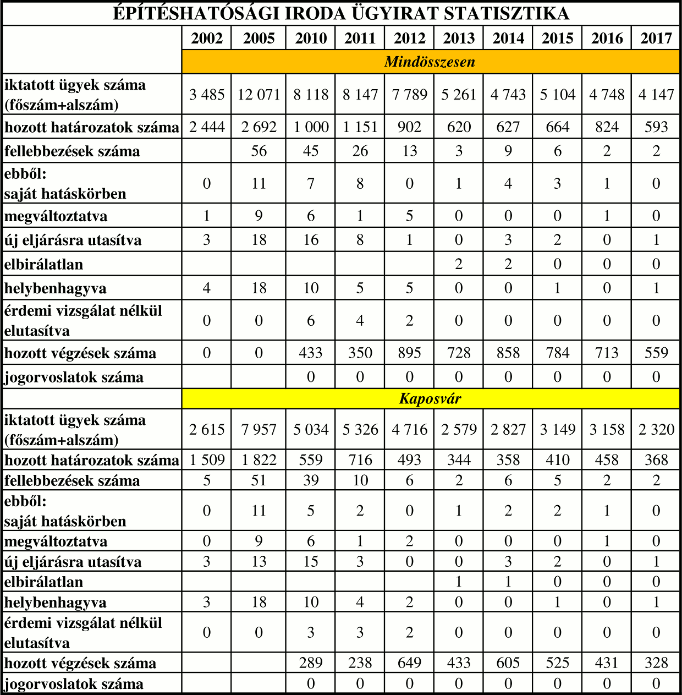

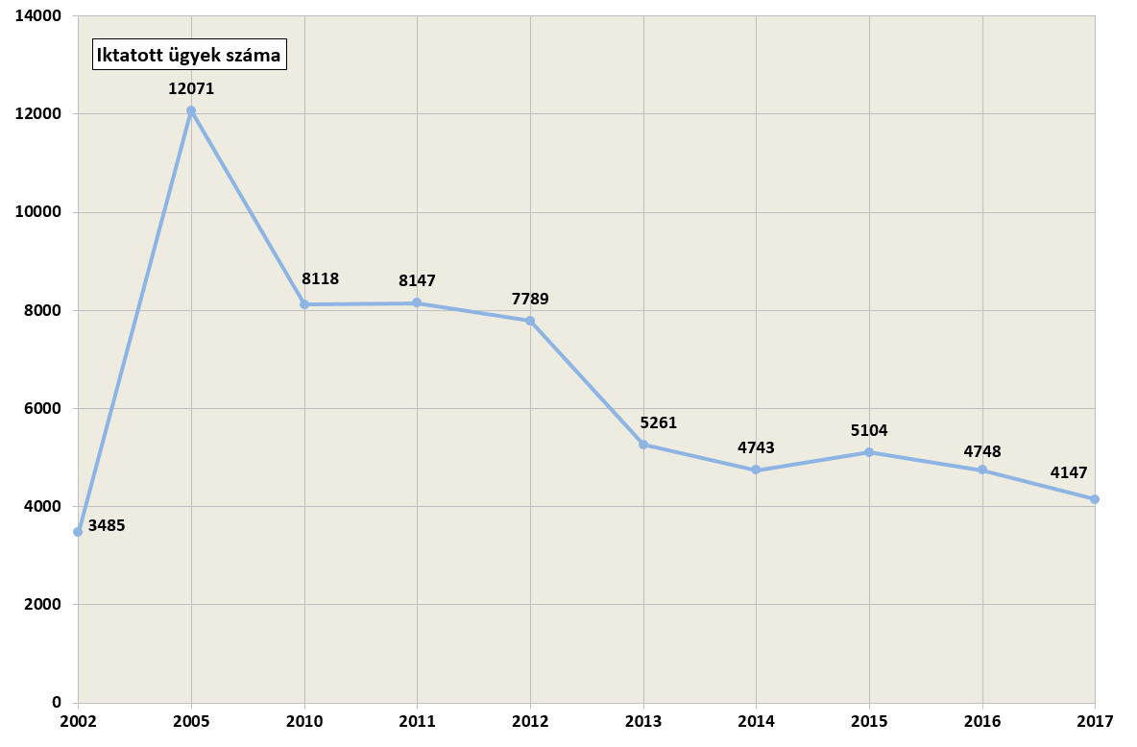

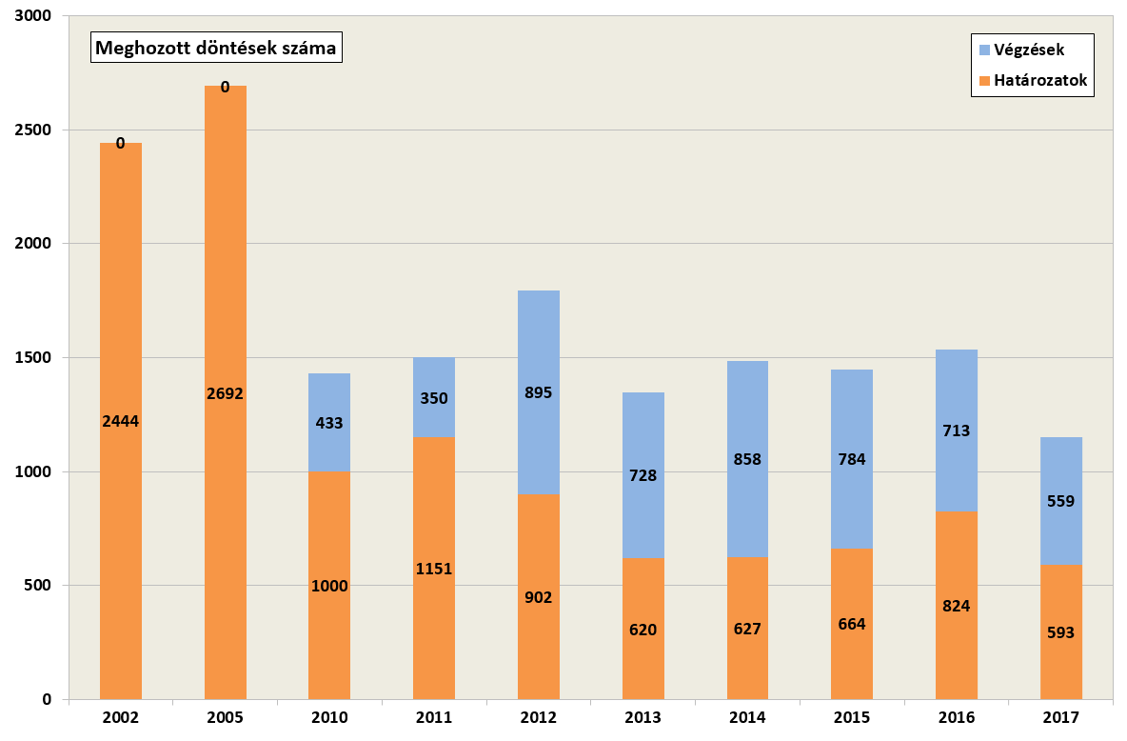

- Adóügyi Iroda: (17 fő)

Betöltött álláshely: 17 fő
Vezető és ügyintézők: 16 fő (14 felsőfokú, 2 középfokú végzettségű)
Ügykezelő: 1 fő (középfokú végzettségű)
Illetékességi területe: Kaposvár közigazgatási területe

Főbb feladatai, hatáskörei:
- helyi adó kivetése;
- helyi adó beszedése, könyvelése, nyilvántartása;
- behajtási eljárás;
- méltányossági eljárás;
- adó- és értékbizonyítványok készítése;
- idegen helyről kimutatott köztartozások beszedése.

A Közgyűlés döntése értelmében Kaposváron a következő adónemek megállapítására került sor a helyi adókról szóló törvényben kapott felhatalmazás alapján:

a.) vagyoni típusú adók: - építményadó
- telekadó
b.) kommunális jellegű adók:- magánszemélyek kommunális adója,
- idegenforgalmi adó,
c.) tevékenység utáni adó: - helyi iparűzési adó

Ezenkívül az Adóügyi Iroda veti ki és szedi be a gépjárműadót és a talajterhelési díjat. Feladatunk továbbá az adók módjára behajtandó, idegen helyről kimutatott hátralékok (pl.: szabálysértési bírságok) behajtása is.

Az adótípusok sokfélesége miatt az ügyiratok száma 2017-ben 117.863 db volt és az adóalanyok száma is magas (63.873), emiatt rendkívül nagy az ügyfélforgalom.

Az adóbevételek 1992-ben az önkormányzat működési költségvetési bevételének 4%-át, 2000-ben 15,7%-át, míg 2017. évben 36,7 %-át teszik ki, amely az összbevétel 10,6 %-a.

Az ügyiratforgalom valamint az adóbevételek és adóhátralékok elmúlt 24 évi alakulását mutatják a mellékelt diagramok.

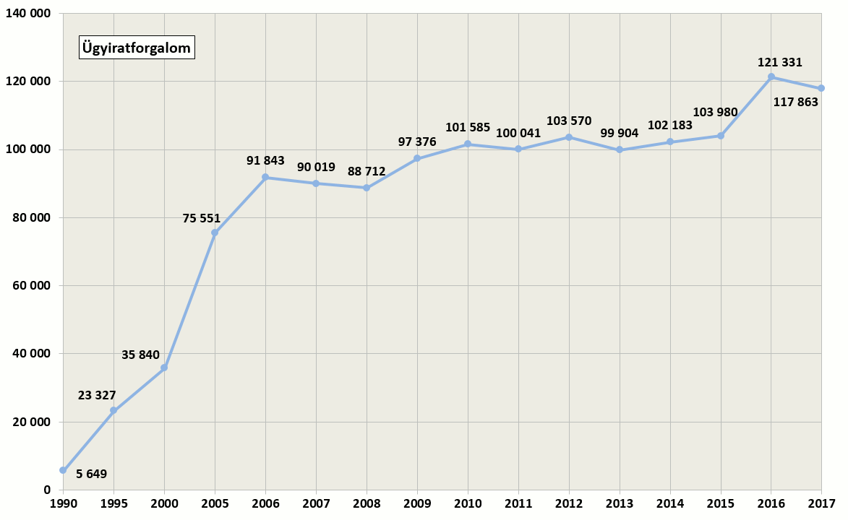

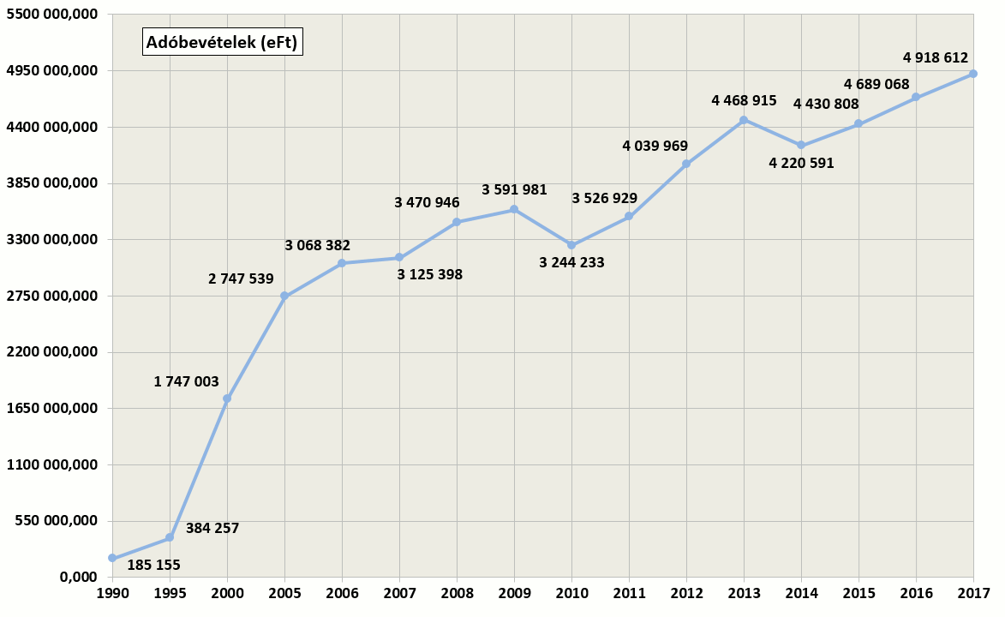

2011. évben 89.719 db határozatot hozott az Iroda, ebből hetet fellebbeztek meg, melyből 1 db saját hatáskörben került elbírálásra. A másodfokú hatóság a felterjesztett 6 ügyből 3 ügyben helybenhagyta, 6 ügyben megsemmisítette, 1 ügyben pedig megváltoztatta határozatunkat.
2012. évben 107.965 db határozatot hozott az Iroda. A fellebbezések száma 31 db, helyben hagyva 14 db, megsemmisítve 2 db és új eljárásra utasítva 14 db, megváltoztatva l db határozatunk.
2013. évben 77.929 db határozatot hozott az Iroda. A fellebbezések száma 31 db. Helyben hagyva 13 db, megsemmisítve 17 db, megváltoztatva 1 db határozatunk.
2014. évben 92.034 db határozatot hozott az Iroda. A fellebbezések száma 16 db. Helyben hagyva 11 db, megsemmisítve 2 db, saját hatáskörben módosítva 1 db határozatunk.
2015. évben 87.681 db határozatot hozott az Iroda. A fellebbezések száma 27 db. Helyben hagyva 8 db, megsemmisítve 7 db, megsemmisítve és új eljárásra utasítva 5 db, megváltoztatva 2 db, saját hatáskörben módosítva 5 db határozatunk.
2016. évben 93.227 db határozatot hozott az Iroda. A fellebbezések száma 21 db. Helyben hagyva 2 db, megsemmisítve és új eljárásra utasítva 8 db, saját hatáskörben módosítva 11 db határozatunk volt.
2017. évben 90.907 db határozatot hozott az Iroda. A fellebbezések száma 21 db. Helyben hagyva 11 db, megsemmisítve 1 db, megsemmisítve és új eljárásra utasítva 6 db, saját hatáskörben módosítva 2 db, és megváltoztatva 1 db.

2006. évtől kezdődően ugrásszerűen megnőtt a hátralékok összege. Ennek oka egyrészt a gazdasági és pénzügyi válság, melynek következtében eddig soha nem tapasztalt számban indult felszámolási eljárás a gazdálkodó szervezetek ellen, másrészt egy jogszabályi változás mely nem teszi lehetővé a behajthatatlanság címén való törlést. Az Adóügyi Irodán minden ügyintéző foglalkozik az adóhátralékok behajtásával. A gazdasági társaságok felszámolása azonban évről évre folyamatos és így a hátralékokat az évi 150 millió forint feletti hátralékbehajtás sem csökkentheti számottevően.
A hátralékok összege 10 év után újra csökkent, 2017. évben 33 millió forinttal.

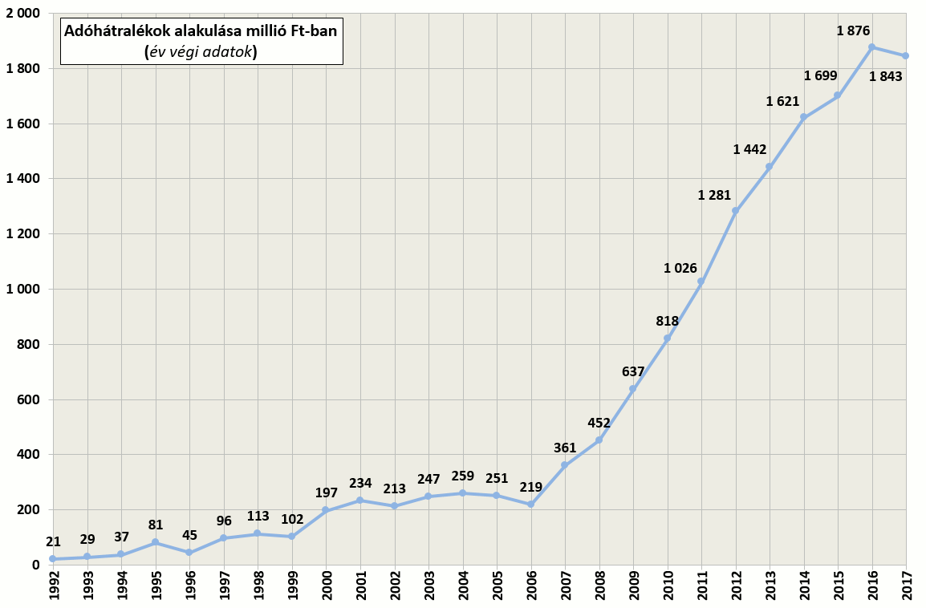
- Igazgatási Iroda: (11 fő)

Betöltött álláshely: 11 fő
Vezetők és ügyintézők: 10 fő (8 felsőfokú, 2 középfokú végzettségű)
Ügykezelő: 1 fő
Illetékességi terület: Kaposvár közigazgatási területe, illetőleg a megye összes településének közigazgatási területére kiterjed a hatáskör az ingatlanközvetítő nyilvántartásba-vételi ügyekben. Anyakönyvi eljárások többsége pedig bármely anyakönyvvezető előtt indítható országosan.

Főbb feladatai, hatáskörei:
- kereskedelmi igazgatás, telephely engedélyezés, ingatlanközvetítő, vásár-piac nyilvántartásba vétele, szálláshely szolgáltatási tevékenység nyilvántartásba vétele;
- hagyatéki eljárás;
- birtokvédelem, állattartási ügyek, növényvédelmi ügyek, katasztrófavédelmi, honvédelmi ügyek;
- hirdetmények kifüggesztése, talált tárgyak kezelése, családi ünnepség szervezése;
- parkolási jogosultságok kiadása, hatósági bizonyítványok kiadása;
- anyakönyvi igazgatás;
- közösségi együttélés alapvető szabályait sértő magatartásokkal kapcsolatos ügyek;
- jegyzői hatáskörben lévő személy – és lakcímnyilvántartási ügyek
- választással kapcsolatos feladatok (pl.: választási névjegyzék vezetése).

Az anyakönyv igazgatás tevékenység során pedig 1873 db olyan eljárási cselekményre (pl.: anyakönyvi kivonat kiadása, adatjavítás, személyi szám képzés) került sor, melyek napi feladatot jelentenek. Az iktatott anyakönyvi ügyek száma a 2017-es évben 5576 db volt.
A kereskedelmi igazgatás terén az ügyintézők engedélyezési eljárás keretében kiadják a meghatározott kereskedelmi tevékenységet végezni kívánó természetes és jogi személyek, valamint jogi személyiséggel nem rendelkező társaságok számára az üzletek működési engedélyét, nyilvántartásba veszik a bejelentésköteles kereskedelmi tevékenységet végezni kívánó kereskedőket, intézik az üzletekkel kapcsolatos változásokra vonatkozó eljárásokat, ellenőrzik az üzletek jogszabályoknak megfelelő működését, illetve kivizsgálják az egyes kereskedelmi egységek ellen érkező panaszokat és kérelmeket. Az üzletek ellenőrzése, a lakossági bejelentések kivizsgálása a jogszabályi előírások szerint történt. A kereskedelmi nyilvántartásba bejegyzett üzletet üzemeltető egyéni vállalkozók és cégek ellenőrzése folyamatosan zajlik. 2017. évben 514 üzlet ellenőrzésére került sor. Az ellenőrzés során a vendéglátó üzletek az éjszaka folyamán hétvégenként heti rendszerességgel kerültek ellenőrzésre. Ennek keretében 54 hétvégén 280 üzletet ellenőrzése történt meg. Kirívó szabálytalanság 1 esetben volt tapasztalható, mellyel kapcsolatban az üzlet éjszakai nyitvatartásának korlátozására került sor.

A kereskedelmi hatósági nyilvántartások vonatkozásában az Irodának adatszolgáltatási kötelezettsége van a KSH felé, mely kötelezettség az előírtak szerint határidőben teljesítésre került.
Az Igazgatási Iroda engedélyezési eljárás keretében kiadja a meghatározott ipari tevékenységet végezni kívánó természetes és jogi személyek, valamint jogi személyiséggel nem rendelkező társaságok számára a telep működési engedélyét, nyilvántartásba veszi a bejelentésköteles ipari tevékenységet végezni kívánó szolgáltatókat, intézi a telepekkel kapcsolatos változásokra vonatkozó eljárásokat, ellenőrzi a telepek jogszabálynak megfelelő működését, illetve kivizsgálja az egyes telephelyek ellen érkező panaszokat és kérelmeket.
Az Igazgatási Iroda látja el a jegyző, mint ingatlanvállalkozás-felügyeleti hatóság feladatait. Ennek keretében az ingatlankezelő szolgáltatási (ingatlanközvetítői és ingatlanvagyon-értékelő és közvetítői) tevékenységet végző természetes személyekről és gazdálkodó szervezetekről nyilvántartást vezet. Az ingatlanközvetítői névjegyzékbe 2017-ben 46 bejegyzés történt.
A hagyatéki ügyekben határidőben, a hozzátartozók iránti empátiával folyt az ügyintézés. A hagyatéki eljárást a halottvizsgálati bizonyítvány alapján hivatalból, póthagyatéki eljárás esetén az ügyfél kérelme alapján indul meg a jegyzőnél. A hagyatéki meghallgatáson elkészül a hagyatéki leltár, azaz megállapításra kerül a hagyaték tárgya, illetve az öröklésben érdekeltek köre. Az ingatlanok felértékelése, banki megkeresések mellett a hagyatéki hitelezői igények bejelentése is a jegyzői szakaszban történik meg.
A hagyatéki ügyek száma 2017-ben 3505 db volt, melyből 748 esetben került sor hagyatéki leltár felvételére.
A birtokvédelmi, állattartási és növényvédelmi ügyekben az eljárások a város lakosságának komfortérzetét befolyásoló mulasztások elkövetőivel szemben eredményesek.
A „Kaposvár kártyához” kapcsolódó, illetőleg a helyi parkolási rendelet értelmében kedvezményekre jogosult személyek a parkolási jogosultságot csupán 1-2 napos várakozás után már megkapták ez évben is.
A közösségi együttélés alapvető szabályairól szóló 7/2013. (III.4.) önkormányzati rendelet biztosít szankcionálási lehetőséget a rendeletben meghatározott tevékenységek végzése miatt. (pl.: zöldterületen parkolás) és meghatározott tevékenységek mulasztása miatt (pl.: megváltozott üzlet nyitvatartásiidő bejelentésének elmulasztása, illetve a nem mezőgazdasági hasznosítású belterületi ingatlanának parlagfüvön kívüli, egyéb gyomok tekintetében történő gyommentesítésének elmulasztása)
Az esetek többségében elegendőnek bizonyult a figyelmeztetés intézkedés alkalmazása, tekintettel arra, hogy az elkövetők a határozat kézhezvételét követően jogkövető magatartást tanusítottak.

Ügyiratforgalom alakulása az Igazgatási Irodán 2007-2017. év között:
A törvényességet, jogszabályszerűséget vizsgáló hatóságok (Bíróság, Ügyészség, Kormányhivatal) részéről a fellebbezések során csupán ezrelékben mérhető intézkedésre került sor (pl.: Ket-es ügyek: 18680 érkezés mellett 1139 db határozat került meghozatalra).

Közigazgatási ügyek | 2007 | 2008 | 2009 | 2010 | 2011 | 2012 | 2013 | 2014 | 2015 | 2016 | 2017
Ügyiratok száma | 20961 | 13745 | 19411 | 25707 | 20477 | 18714 | 19246 | 27023 | 19130 | 19483 | 18680
Határozatok száma | 965 | 1323 | 1602 | 1321 | 3424 | 2678 | 2007 | 1227 | 1776 | 1511 | 1139
Fellebbezések száma | 3 | 17 | 16 | 4 | 5 | 7 | 4 | 6 | 5 | 6 | 1
Saját hatáskörben elintézve | 0 | 0 | 2 | 0 | 0 | 0 | 2 | 3 | 1 | 0 | 0
Megsemmisítés új eljárás | 0 | 6 | 3 | 1 | 4 | 5 | 1 | 2 | 1 | 8 | 1
Helyben hagyva | 2 | 11 | 3 | 3 | 1 | 2 | 0 | 0 | 1 | 1 | 0
Megváltoztatott határozatok száma | 1 | 0 | 8 | 0 | 0 | 0 | 0 | 0 | 0 | 0 | 0
Év végén nem volt elbírálva | 0 | 0 | 0 | 0 | 0 | 0 | 1 | 1 | 4 | 0 | 0

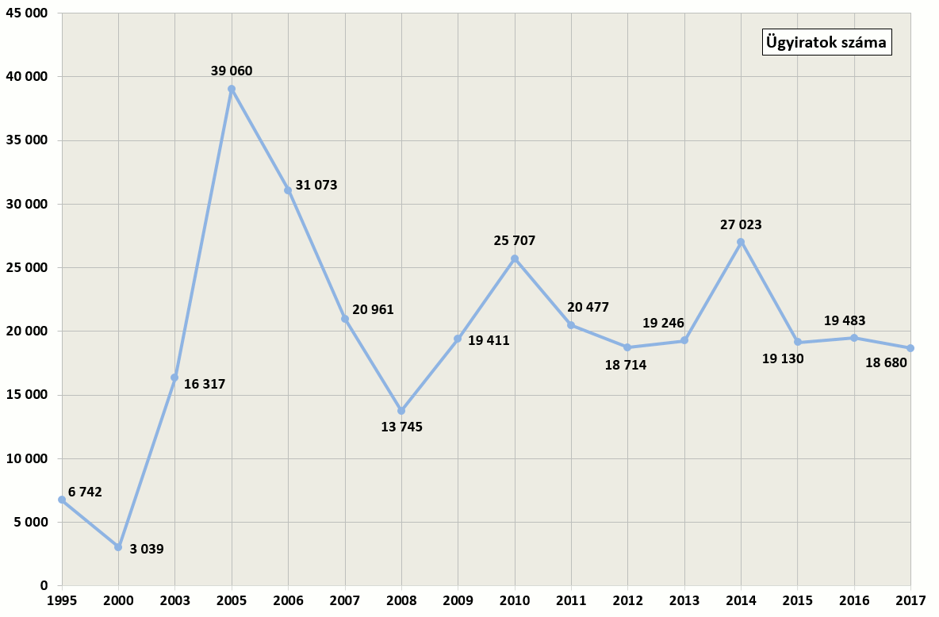

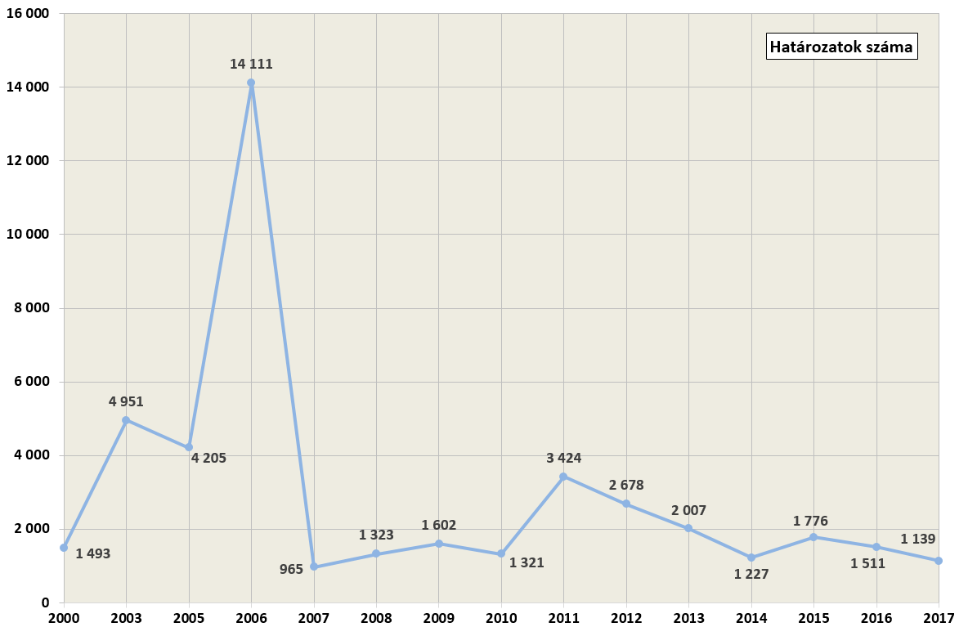

- Közterület-felügyelet: (15 fő)

Betöltött álláshelyek: 15 fő
Vezető és ügyintézők: 14 fő (9 felsőfokú, 5 középfokú végzettségű)
Ügykezelő 1 fő (középfokú végzettségű)
Illetékességi területe: Kaposvár közigazgatási területe

Főbb feladatai, hatáskörei:
- a közterületek jogszerű használatának, a közterületen folytatott engedélyhez, illetve útkezelői hozzájáruláshoz kötött tevékenység szabályszerűségének ellenőrzése;
- a közterület rendjére és tisztaságára vonatkozó jogszabály által tiltott tevékenység megelőzése, megakadályozása, megszakítása, megszüntetése, illetve szankcionálása;
- közreműködés a közterület, az épített és a természeti környezet védelmében;
- közreműködés a társadalmi bűnmegelőzési feladatok megvalósításában, a közbiztonság és a közrend védelmében;
- közreműködés az önkormányzati vagyon védelmében;
- közreműködés a köztisztaságra vonatkozó jogszabályok végrehajtásának ellenőrzésében;
- közreműködés állat-egészségügyi és ebrendészeti feladatok ellátásában.

A közrend védelme, a jogsértések megelőzése érdekében 13 fő közterület-felügyelő folyamatos járőrtevékenységet lát el a város 36 körzetre osztott területén.

Együttműködési megállapodás alapján a Közterület-felügyelet a Rendőrséggel közösen gyalogos járőrszolgálatot teljesít a Cseri, Donneri és Szentjakabi városrész területén, valamint a Sávház környékén. Rendszeres közös szolgálatok végrehajtására került sor a belvárosban, különösen önkormányzati rendezvények, jelentősebb ünnepek alkalmával a bevásárlóközpontok, a vásár és piac környezetében, illetve a temetőkben halottak napján, valamint az azt megelőző és követő napokban. A közös szolgálatoknak köszönhetően érezhetően csökkent a szabálysértések száma, nőtt a lakosság szubjektív biztonságérzete.

A térfigyelő kamerarendszer felvételeinek adathordozóra történő rögzítését - a Polgármesteri Hivatal épületének az erre a célra létesített helyiségében - a Közterület-felügyelet munkatársai végzik.

A Rendőrség megkeresése esetén - 2017. évben 45 alkalommal - a rögzített felvételek haladéktalanul átadásra kerültek a kérelmező számára, a nyomozati tevékenység elősegítése céljából.

A Kutyatár Természet-és Állatvédő Egyesület munkatársaival, valamint a Somogy Megyei Kormányhivatal hatósági állatorvosaival közösen az elmúlt évek gyakorlatának megfelelően ebrendészeti ellenőrzések végrehajtására került sor.

Az ellenőrzések alkalmával összességében 524, a Rómahegyi városrész területén elhelyezkedő ingatlanon az ebtartási viszonyokat, a beültetett transzponderek (chippek), illetve a kötelező oltások meglétének vizsgálatát végeztük el. A Kutyatár Egyesület és a Közterület-felügyelet között rendszeres a kapcsolattartás, mely során több esetben kóbor eb befogásával kapcsolatos akciót hajtottunk végre a Kaposszentjakabi, a Donneri és a Cseri városrész területén.

A Deseda tó környezetének megóvását, védelmét kiemelt feladatként kezeljük, ezért a halőrök bevonásával rendszeressé tettük a horgászengedélyek meglétének, a horgászhelyek tisztaságának, a strand területének, a kerékpárutak, illetőleg a tavat övező létesítmények környékének ellenőrzését.

Gyommentesítés elmulasztása miatt összességében 405 esetben kezdeményeztünk hatósági eljárást. A parlagfűvonalon 46 bejelentés érkezett a Közterület-felügyeletre.

Együttműködési szerződés alapján 2017. évben – a Városgondnokság és helyi vállalkozó közreműködésével – 2 forgalmi rendszám nélkül közterületen tárolt jármű elszállítására került sor.

2017. év folyamán a meghatározott ütemtervnek megfelelően felmértük a játszóterek, parkok, utak és járdák, villanyoszlopok, közlekedési táblák állapotát, valamint a vegetációs időszakban a közterületi zöldterületek kaszálását. A tapasztalt hiányosságokat minden esetben jeleztük a Városgondnokság, illetőleg az érintett szolgáltató irányába.

Az eljárás kezdeményezések száma a 2016. évi adatokhoz viszonyítva 2017. évben nőtt, amely a korábbiaknál nagyobb számban szervezett szolgálatoknak és a szolgálatok számával arányosan megemelkedett helyszíni intézkedéseknek tudható be.

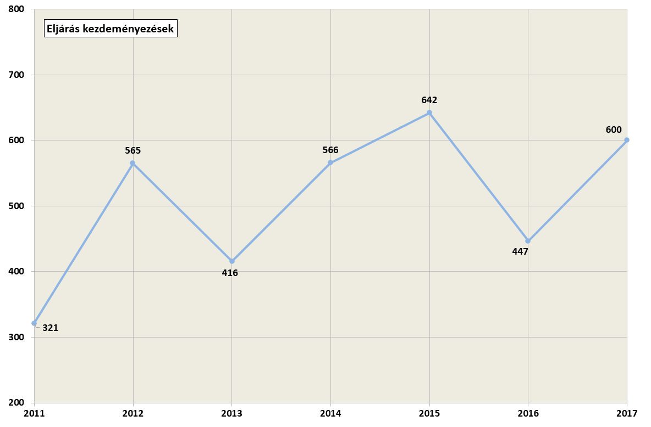

A közérdekű bejelentések száma 2017-es évben 236 volt.
A közérdekű lakossági bejelentések számában 2014. évtől kezdődően csökkenés tapasztalható, amely a megnövelt közterületi jelenlétnek köszönhető.

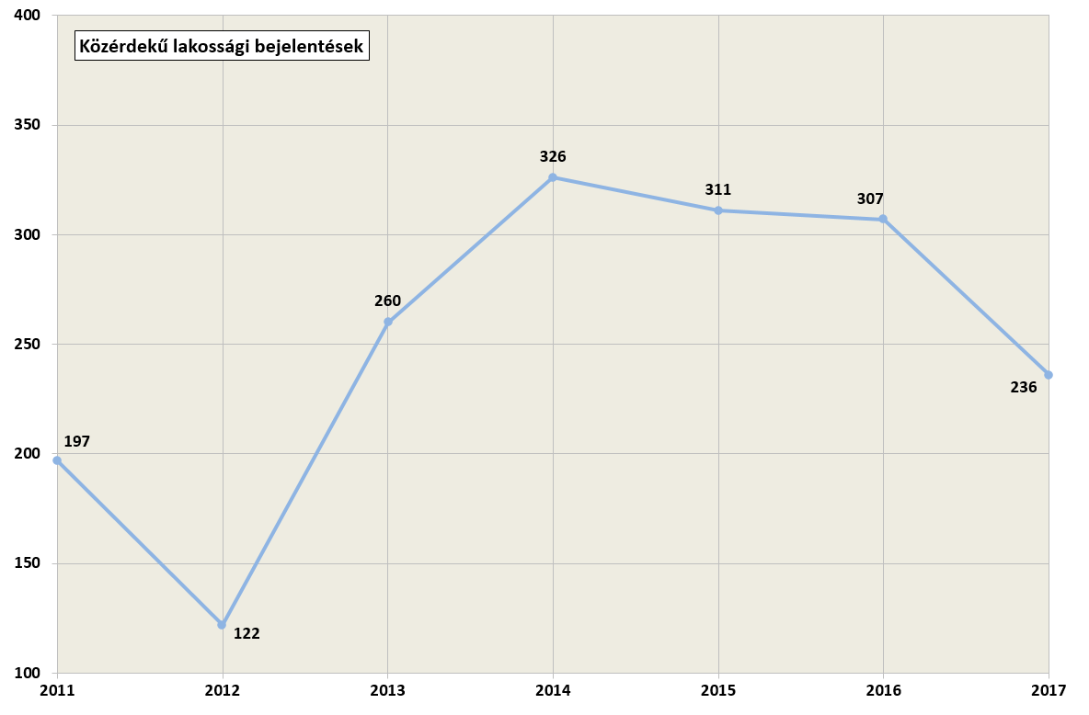

A bírságok összegeinek alakulásából jól kivehető, hogy az új szabálysértési törvény hatálybalépésével együtt járó 2012-es átmeneti állapotot követően 2015- 2016., valamint 2017. évben - a jogszerű közterületi intézkedések emelkedésével - a kiszabott helyszíni bírságok összege immár tartósan 3 millió forint feletti számot mutat.

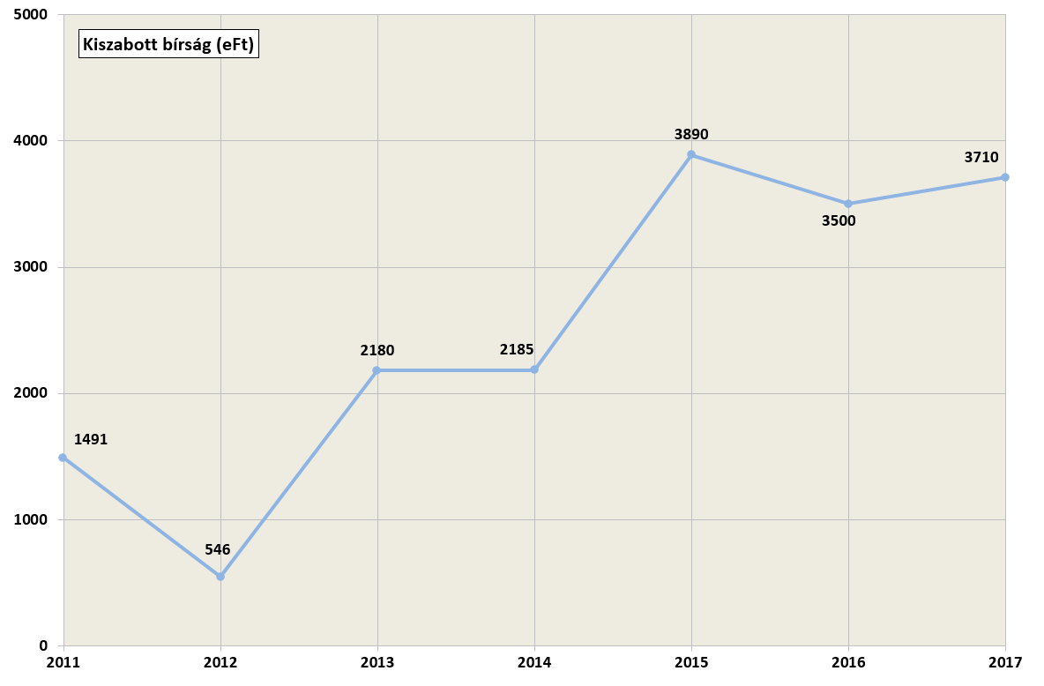

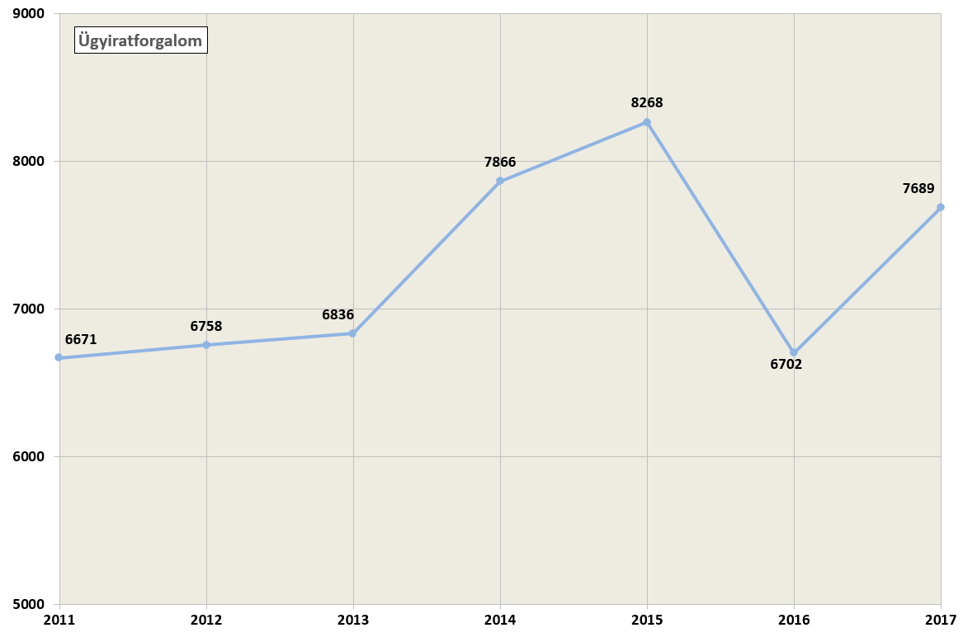

e.) Szociális Iroda
Létszáma: 18 fő
Betöltött álláshely: 16 fő (2 álláshely betöltetlen)
Vezető és ügyintézők: 13 fő
(12 felsőfokú, 1 középfokú végzettségű)
Ügykezelők: 3 fő (középiskolai végzettségű)
Illetékességi területe: Kaposvár város közigazgatási területe

Főbb feladatai, hatáskörei:
- a szociálisan hátrányos helyzetben élő családok, illetve személyek részére rendkívüli és rendszeres települési támogatások megállapítása
- a jegyző hatáskörébe utalt gyámhatósági feladatok ellátása, a
kiskorúak és a fiatal felnőttek pénzbeli/természetbeni ellátásainak, hátrányos és halmozottan hátrányos helyzetének megállapítása,
- saját hatáskörben és más szerv megkeresésre környezettanulmányok készítése,
- egyéb más ügyek – pl. intézményi ellátással kapcsolatos hatósági ügyek,
- önkormányzati bérlakásokkal kapcsolatos feladatok ellátása,
- helyi támogatás megállapításával kapcsolatos feladatok ellátása,
- lakókörnyezet rendezettségének ellenőrzése
- Helyi Esélyegyenlőségi Program kidolgozása, felülvizsgálata.

Az iktatott ügyiratok száma 2017-ben 22.429 db, míg a hozott határozatok száma 7.865 db volt. A fellebbezések száma ehhez viszonyítva alacsonynak mondható, 6 esetben nyújtottak be fellebbezést. Ebből 2 esetben a döntés saját hatáskörben módosításra került, míg 4 esetben az elbírálásra jogosult szerv helybenhagyta döntésünket.

Az önkormányzatok által biztosított ellátások neve egységesen települési támogatás. A szociális törvény az önkormányzatok által nyújtandó segélyek tekintetében csak annyit írt elő, hogy az önkormányzat a helyi viszonyokhoz mérten a krízishelyzetben lévő személyek számára, illetve a helyi szociális problémák kezelésére települési támogatást nyújt.

Kaposvár Megyei Jogú Város Önkormányzata 2017-ben az alábbi pénzbeli és természetben nyújtott támogatásokat biztosította:

1.) települési támogatások (a helyi rendelet alapján):
- karácsonyi támogatás,
- időszaki támogatás,
- beiskolázási segély,
- idősek világnapja alkalmából nyújtott támogatás,
- lakásfenntartási támogatás,
- adósságkezelési szolgáltatás,
- méltányossági ápolási díj (a már megállapított ellátások tekintetében),
- utazási támogatás (GYES, GYED, CSED, és a Tömegközlekedési támogatás),
- krízis segély,
- gyógyszertámogatás,
- felsőfokú oktatási intézményben tanulók lakhatási támogatása (albérlet, kollégium),
- Bursa Hungarica Felsőoktatási Ösztöndíj,
- gyermekintézményben fizetendő személyi térítési díj támogatása,
- zöldfoglalkoztatás,
- lombikbébi kezelés támogatása
- szakemberek települési támogatása
- helyi támogatás
- tűzifa juttatás (amennyiben az önkormányzat rendelkezésére áll tűzifa),
- nem iparosított technológiával épült lakóépületek energia-megtakarítást eredményező felújításának szociális alapon történő támogatása.

2.) kötelezően biztosítandó ellátások:
- rendszeres gyermekvédelmi kedvezmény
- rendkívüli települési támogatás
- köztemetés

A lakókörnyezet rendben tartásának kötelezettsége valamennyi települési támogatásra kiterjedt. 2017-ben 415 alkalommal végzett irodánk a szociális ellátást igénylők, vagy már szociális ellátásban részesülőket érintően lakókörnyezet rendezettségével kapcsolatban ellenőrzést (7 alkalommal bejelentésre, 408 alkalommal hivatalból). Többségüknél már az első ellenőrzés során a lakókörnyezetüket rendben találtuk, minimális volt azok száma, akiket fel kellett szólítani, de a megadott határidőre lakókörnyezetüket már ők is rendbe tették. 10 esetben a hozzánk érkezett jelzést – mivel az érintettek települési támogatásban nem részesültek – továbbítottuk további intézkedés céljából az illetékes hatóság felé.

2017. évben lombikbébi kezelés támogatását a gyógyszerköltségek kifizetéséhez 18 fő igényelte, számukra a maximálisan adható 50.000,-Ft került megállapításra mindösszesen: 900.000,-Ft összegben. Tudomásunk szerint 3 fiú és 1 leány gyermek született.
Szakemberek települési támogatása kapcsán 1 kérelem érkezett, a támogatás nem került megállapításra, mivel a kérelmező nem felet meg a rendeletben foglalt feltételeknek.

A 2017-es évben a korábbi évekhez hasonlóan három alkalommal került sor lakáspályázat kiírására. A 2017. januári és júniusi pályázat eredményeként 25 család jutott önkormányzati bérlakáshoz, a 2017. december hónapban kiírt pályázat eredménye 2018. februárjában várható, mely kapcsán további 12 család juthat önkormányzati bérlakáshoz.
A Megyei Jogú Városok leromlott városi területeinek rehabilitációja TOP.6.7.1-15. szociális város rehabilitációs program keretében 2017. júniusában került sor a Cseri u 10. szám alatti épületben található lakások bérlőinek cserelakásba történő költöztetésére a felújítás időtartamára (a projekt várható befejezése 2018.október 31.). A 16 bérlőből 3 bérlő végrehajtás útján került kiköltöztetésre, így csak 13 bérlő esetében volt elhelyezési kötelezettségünk. 3 bérlő úgy nyilatkozott, hogy szívesen maradna a cserelakásban, 10 bérlő pedig mindenképpen visszaköltözne.
A Fecskeházi bérlakások vonatkozásában meghívásos pályázat útján 3 alkalommal összesen 3 lakást pályáztattunk meg, melynek eredményeként 3 fiatal pár juthatott lakáshoz.
A Nyugdíjasházban 5 személy részére tudtunk helyet biztosítani, így 1 házaspár és 3 egyedül élő nyugdíjas lakhatása oldódott meg.
A Fecskeházban és a Nyugdíjasházban is minden lakásban lakik bérlő.

Ezen felül nagy számban született döntés bérleti jogviszony létesítése és hosszabbítása iránti kérelmek ügyében.

Bérlőkiválasztási jog gyakorlása tekintetében a Kaposi Mór Oktató Kórháznak két lakás vonatkozásában van élő megállapodása 2020-ig.
A 2017-es évben elkezdődött az udvari, űrgödrös toalettel rendelkező, illetve épületen belül kialakított, de közös használatú illemhellyel rendelkező lakások vonatkozásában az épületen belüli WC, zuhanyzó kialakítása, mely 24 családot érint. 2017. évben 5 önkormányzati bérlakás felújítása kezdődött meg, melyből 2017. december 31-ig 3 lakásban fejeződtek be a munkálatok, 2018-as évben folytatódnak és további 19 bérlakásban kerül kialakításra vizesblokk.

Helyi támogatásra „otthonteremtésre” 2017. január 1. – 2017. december 31. közötti időszakban a Népjóléti Bizottság 22 család számára állapított meg helyi támogatást mindösszesen: 29.300.000,-Ft összegben (7 jogosult lakásépítéshez, 15 jogosult lakásvásárláshoz vette igénybe. Közülük 8 CSOK10-es és 13 CSOK-os volt).

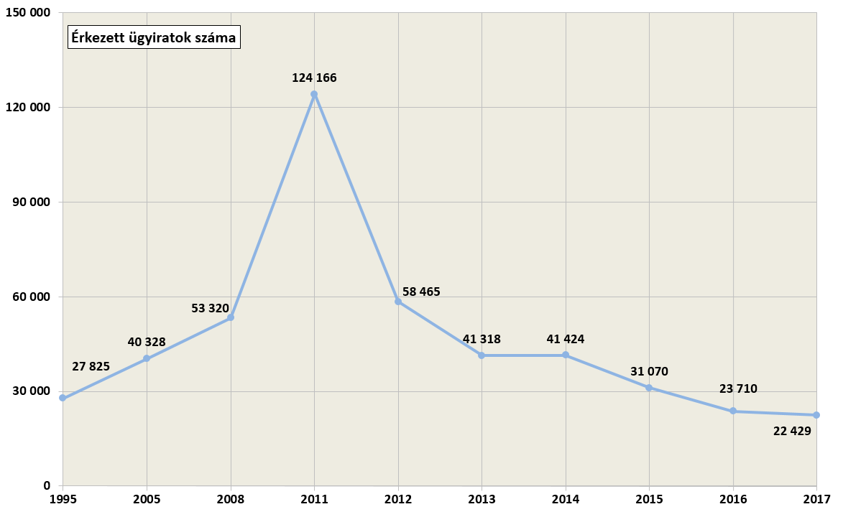
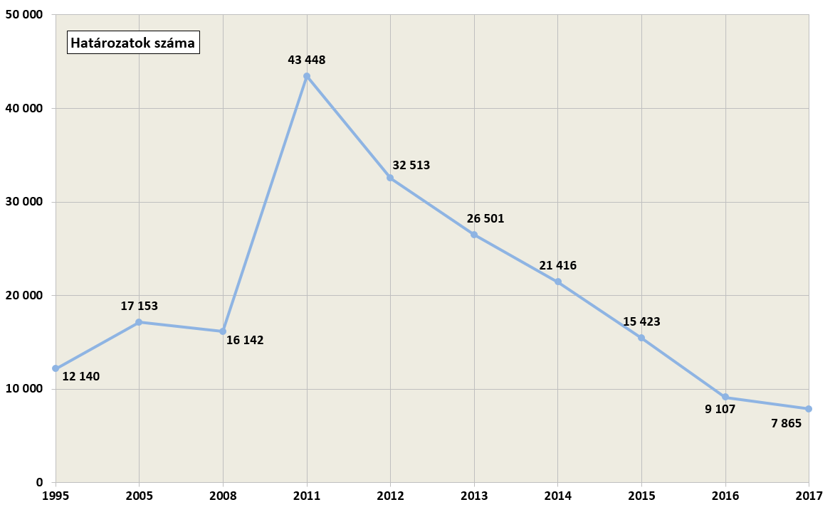

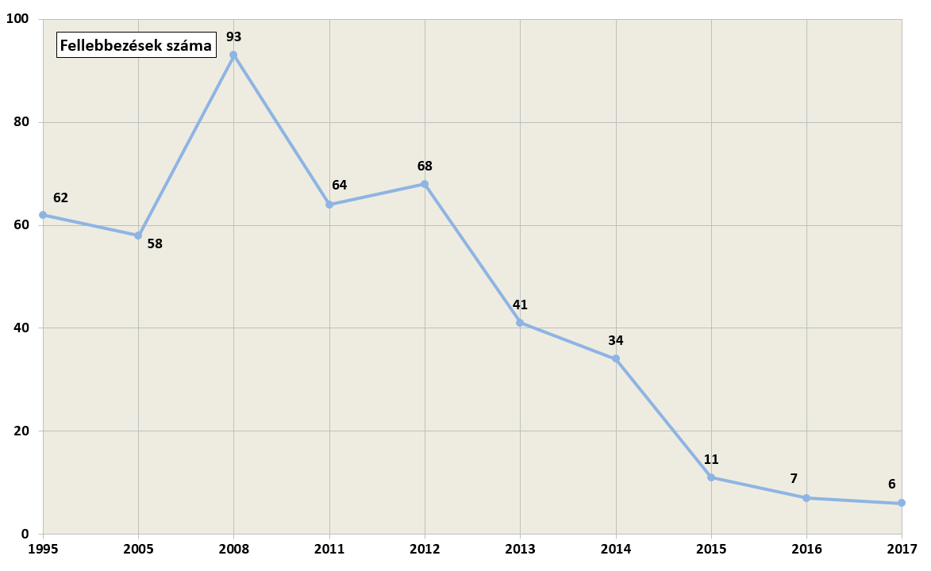

2. Titkársági Igazgatóság (23 fő)

Az Igazgatóság létszámkerete 23 fő, amelyből 1 fő igazgató, 1 fő titkárnő, 1 fő jegyzői titkárnő, 1 fő városi főmérnök mellett dolgozó titkárnő és 19 fő a Törzskari Iroda dolgozója.

Törzskari Iroda: (19) fő

Betöltött álláshely: 17 fő (2 betöltetlen álláshely)
Vezető és ügyintéző: 7 fő (6 felsőfokú, 1 középfokú végzettségű)
Ügykezelők 11 fő (1 felsőfokú, 10 középfokú végzettségű)

Főbb feladatai, hatáskörei:
- képviselő-testület és szervei munkáját támogató tevékenység;
- nemzetiségi önkormányzatok munkáját támogató tevékenység
- személyzeti tevékenység;
- ügyiratkezelés, iktatás ellátása és felügyelete;
- választási feladatok;
- törvényességi ellenőrzés;
- egészségügyi és szociális feladatok;
- köznevelési feladatok;

Az Igazgatóság biztosítja az önkormányzat testületei és a nemzetiségi önkormányzatok testületei működéséhez a technikai, ügyviteli és szervezési feltételeket. Közreműködik az önkormányzati jogalkotás előkészítésében. Ellátja a személyzeti, a köznevelési, a szociális, gyermekjóléti és egészségügyi, a polgármesteri döntés előkészítési és az ügyirat-kezelési feladatokat.

A feladatok ellátása egy Iroda (a Törzskari Iroda) keretein belül történik. Az Iroda egyik legfontosabb feladata a testületi és a törvényességi referensen keresztül a testületek törvényes működésének biztosítása, a döntések és tervezetek törvényességi ellenőrzése, az önkormányzati jogalkotásban való aktív részvétel, a testületi ülések szervezése, a döntések rögzítése, nyilvántartása, adatszolgáltatás, a Kaposvári Közlöny szerkesztése, a bizottsági, részönkormányzati, nemzetiségi titkárok munkájának összefogása. A testületi referens a Kaposszentszentjakabi Településrészi Önkormányzat, az Érdekegyeztető Fórum, a Költségvetési Intézmények Érdekegyeztető Tanácsa, valamint a Jogi, Ügyrendi és Összeférhetetlenségi Bizottság titkári feladatait is ellátta.
A törvényességi munka elsődleges feladata a jogszabályi környezetnek történő megfelelés biztosítása, amely az egyéb önkormányzati és gazdasági érdekek függvényében különösen komoly felelősséggel jár.

A 2018. évi országgyűlési választások előkészítő feladatai már 2017. évben elkezdődtek, ennek összefogását, szervezési feladatait – az Igazgatási Irodával együttműködve – a Törzskari Iroda látta el.

A személyzeti feladatokat a törzskari irodavezető mellett egy titkársági ügyintéző osztott feladatkörben látta el. Ezen a területen jelentkezik a klasszikus személyzeti munka biztosítása mellett a vagyonnyilatkozatok beszedése, a szolgálati lakásokkal, a munkáltatói kölcsönökkel, szakmai gyakorlatot teljesítőkkel, álláskeresőkkel, a kitüntetésekkel kapcsolatos feladatok ellátása. Ide tartoznak további humán területek (képzés, nyugdíjasokkal kapcsolatos feladatok), illetve a kitüntetési ünnepség, a nyugdíjas találkozó és a városnapi rendezvény megszervezése. A titkársági ügyintéző látta el a Kaposfüredi Településrészi Önkormányzat bizottsági titkári feladatait is, valamint a megyei és állami kitüntetésekre való felterjesztések elkészítését és a jegyzőhöz érkező panaszok egy részének kezelését.

Az igazgatóságok ügyiratkezeléssel kapcsolatos tevékenységének figyelemmel kísérése, az adminisztráció biztosítása, az iktatás és az irattárazás is ezen Iroda feladata.

A nemzetiségi referens a törvényességi referens jogi támogatásával végzi a horvát, a lengyel, a német és az örmény nemzetiségi önkormányzatok szerteágazó titkári feladatait, valamint a Töröcskei és a Toponári Településrészi Önkormányzat bizottsági titkári teendőit. A törvényességi referens ezen nemzetiségi önkormányzatok mellett a roma nemzetiségi önkormányzat törvényességi felügyeletét is gyakorolja.

A népjóléti referens főbb feladatai:

- közreműködik az önkormányzat szociális, gyermekjóléti és egészségügyi szolgáltatási kötelezettségével összefüggő, jogszabályi változásokból, szükségletekből és igényekből fakadó döntéseinek előkészítésében, a döntések végrehajtásában;
- felügyeli a Kaposvári Szociális Központ szociális és gyermekjóléti szolgáltatási feladatait és a Kaposvári GESZ egészségügyi működtetési és gyermekjóléti szolgáltatási feladatait. Döntésre előkészíti az intézmények dokumentumait (alapító okiratok, szervezeti és működési szabályzatok, házirendek, ügyrendek). Elkészíti a szolgáltatások szakmai munkájának értékelését, fenntartói ellenőrzését;
- előkészíti az egészségügyi alapellátási szolgálatok körzeteinek változásával összefüggő döntéseket (pl.: háziorvosi praxiscserék, feladat-ellátási szerződések, körzetváltozások, stb.);
- felméri a szociális és gyermekjóléti szolgáltatásokkal kapcsolatos szükségleteket és igényeket, döntésre előkészíti a szociális szolgáltatástervezési koncepciót. Gondoskodik a koncepcióban foglaltak végrehajtásáról, valamint felülvizsgálatáról. Közreműködik a szociális és gyermekjóléti ellátások térítési díjának megállapításában;
- közreműködik az intézmények költségvetésének előkészítésében, részt vesz gazdálkodásának ágazati szempontú elemzésében, értékelésében. Javaslatot tesz az ágazatot érintően az állami támogatások igényléséhez, közreműködik a kapcsolódó elszámolási és ellenőrzési feladatok teljesítésében;
- előkészíti az Egészségügyi és Szociális Támogatási Keret felhasználására kiírt pályázatot, javaslatot tesz a felhasználásra, aláírásra előkészíti a támogatási szerződéseket, figyelemmel kíséri a felhasználásokat, elszámolásokat;
- ellátja a Kaposvár-Sántos Szociális Intézményfenntartó Társulás ügyviteli feladatait;
- ellátja a Kábítószerügyi Egyeztető Fórum alelnöki feladatait.

Szociális és gyermekjóléti terület:

A Kaposvári Szociális Központ 2 intézményegysége (Szociális Gondozási Központ, Liget Időskorúak Otthona) 11 telephelyen 12 féle ellátást nyújt, mellyel két települést Kaposvárt és Sántost látja el. Engedélyezett létszáma 73fő (ebből 1 zárolt).
A Kaposvári Humánszolgáltatási Gondnokság 2 gyermekjóléti szolgáltatást nyújtó intézményegysége (Családsegítő és Gyermekjóléti Központ, Bölcsődei Központ) 6 telephelyen 4 féle szolgáltatást nyújt, a Gyermekjóléti Központ Kaposvárral együtt 78 települést lát el. A két intézményegység engedélyezett létszáma 110 fő (ebből 4 zárolt, 1 üres).

Egészségügyi alapellátás:

Kaposváron 29 felnőtt háziorvosi, 15 házi gyermekorvosi, 10 felnőtt fogorvosi, 7 gyermekfogászati körzet működik. 2017. évben 2 praxis átadás (1 házi gyermekorvos, 1 felnőtt háziorvos) történt.

A Kaposvár Sántos Szociális intézményfenntartó társulás 2017. évben 7 társulási tanácsi ülést tartott, 18 határozatot hozott.

A köznevelési referens főbb feladatai:

Kaposvár Megyei Jogú Város fenntartásában 6 központi óvoda 19 telephelyen 82 óvodai csoporttal működik. A köznevelési referens:

- közreműködik az önkormányzati óvodák fenntartásával és törvényes működésével kapcsolatos teendők ellátásában;
- jóváhagyásra előkészíti az óvodák alapító okiratát, az óvodai felvétellel kapcsolatos jogorvoslati kérelmeket, előkészíti a gyermek óvodai foglalkozáson való kötelező részvételének elrendelését;
- statisztikai felmérést követően elkészíti az óvodai körzethatárok kijelölését;
- közreműködik az Köznevelési és Kulturális Támogatási Keret felhasználási javaslatának előkészítésében;
- közreműködik a külön jogszabályban meghatározott információs rendszer létrehozásához és működtetéséhez szükséges adatok, információk gyűjtésében, feldolgozásában;
- közreműködik az intézményi költségvetések előkészítésében, részt vesz gazdálkodásának ágazati szempontú elemzésében, értékelésében;
- közreműködik az óvodák munkaerő gazdálkodásával kapcsolatos teendők ellátásában;
- közreműködik az állami hozzájárulás igénylés, lemondás, pótigény átvételében;
- előzetes információk alapján előkészíti az óvodák nyitvatartási rendjét, a nyári nagytakarítási szünet időtartamát;
- szervezi a Városi pedagógusnapi ünnepséget, a nyugdíjba vonuló pedagógusok Szolgálati Emlékérem átadását, az Országos Tanulmányi Versenyeken eredményt elért diákok és felkészítő tanáraik köszöntő ünnepségét, az első osztályos tanulók részére a tolltartók beszerzését és átadását, a városi tanévnyitó ünnepséget;
- szakmailag felügyeli az óvodák, valamint az Általános Iskolai, Óvodai és Egészségügyi Gondnokság köznevelési tevékenységét;
- segíti a Köznevelési, Tudományos és Kulturális Bizottság munkáját, figyelemmel kíséri a köznevelési ágazattal kapcsolatosan hozott határozatok végrehajtását;
- ellátja a „Kaposvár Számít Rád ösztöndíj” programmal kapcsolatos feladatokat. 2008-2016 év közötti időszakban „Kaposvár Számít Rád” pályázat keretében 69 fő kapott támogatást. 2017. évben a pályázat kibővült a szakképzésben tanuló diákok támogatásával, így 3 fő felsőoktatásban résztvevő hallgató és 3 fő szakképzésben tanuló diák részesült pályázati támogatásban.

3. Gazdasági Igazgatóság: 75 fő
__________
Igazgató, titkárnő 2 fő
- Pénzügyi Iroda 19 fő
- Vagyongazdálkodási Iroda 6 fő
- Gondnoksági Iroda 48 fő
(ebből 40 fő un. fizikai állományú)

Az Igazgatóság látja el az Önkormányzat, a Polgármesteri Hivatal, a Kaposmenti Hulladékgazdálkodási Önkormányzati Társulás, a Kaposvár-Sántos Szociális Intézményfenntartó Társulás, a Kaposvár Megyei Jogú Város Városgondnoksága, valamint a nemzetiségi önkormányzatok gazdálkodásával kapcsolatos feladatokat. Az Igazgatóság 3 Irodára tagozódik. Az Igazgatóságon belül a Pénzügyi Iroda koordinálja a költségvetési tervezéssel, a költségvetési szervek finanszírozásával kapcsolatos feladatokat, elvégzi az állami támogatások igénylésével és elszámolásával, az önkormányzati tulajdonú gazdasági társaságok felügyeletével, valamint a számvitellel kapcsolatos teendőket, ellátja az önkormányzat működési kiadásaival, a beruházási és felújítási célok pénzügyeivel kapcsolatos feladatokat. A Gondnoksági Iroda biztosítja a Közgyűlés működésének technikai feltételeit, valamint a Polgármesteri Hivatal üzemeltetését. A Vagyongazdálkodási Iroda gondoskodik az önkormányzati vagyon nyilvántartásáról, hasznosításáról, valamint az azzal kapcsolatos tulajdonosi döntések előkészítéséről és végrehajtásáról, üzemeltetési pályázatok kiírásáról, akcióterületek értékesítésének előkészítéséről, a hasznosítással kapcsolatos szerződések előkészítéséről, kintlévőségek behajtásáról, az önkormányzati és az intézményi vagyon biztosításáról.
Az Igazgatóság engedélyezett létszáma 74 fő, melyből 32 fő köztisztviselő, 2 fő ügykezelő. A 40 fő fizikai álláshelyből 30 a betöltött, és 9 üres álláshelyen közcélú munkavállalót alkalmazunk.

Kimutatás a költségvetési kiadások alakulásáról:

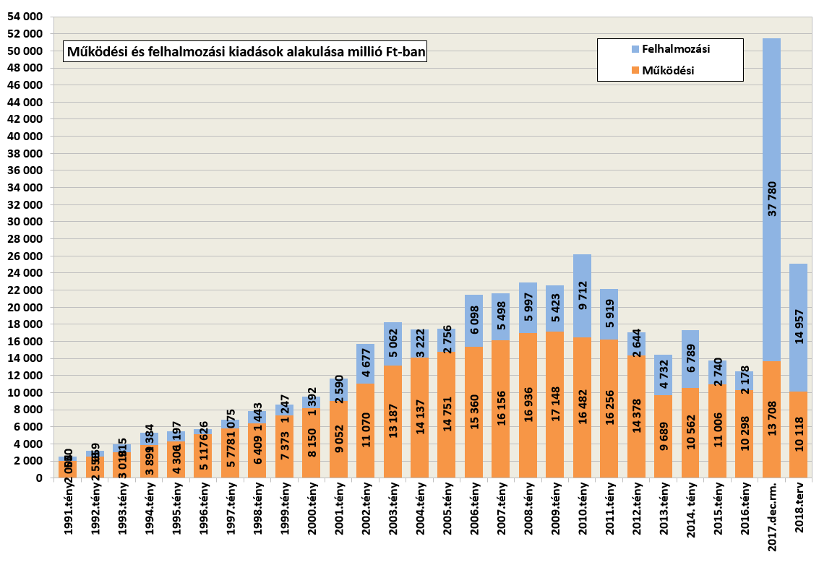

- Pénzügyi Iroda (19 fő)

Betöltött álláshely: 17 fő (2 álláshely betöltése 2018. február 01-től)
Vezető és ügyintézők: 17 fő (14 felsőfokú, 3 középfokú végzettségű)

Főbb feladatai, hatáskörei:
- az éves költségvetési rendelet-tervezet előkészítése, egyeztetése a társigazgatóságokkal, a költségvetési szervekkel;
- az éves költségvetési rendeletmódosítások előkészítése; az időszaki és az éves beszámolók összeállítása, az éves pénzmaradvány megállapítása;
- nyilvántartás vezetése az intézmények előirányzatairól, azok változásairól. Éves pénzellátási terv alapján a költségvetési szervek pénzellátásának biztosítása;
- az önkormányzat általános működésének és ágazati feladatai állami támogatásának igénylése, elszámolása;
- nyilvántartás vezetése a bizottsági, településrészi önkormányzati, valamint a polgármesteri és a képviselői keretek, az önkormányzati gazdálkodás tételeinek felhasználásáról, a kiadások érvényesítésének, a támogatások elszámoltatásának ellátása;
- az önkormányzati beruházások és felújítások pénzügyi feladatainak ellátása;
- az Önkormányzat, a Polgármesteri Hivatal, a Kaposvár Megyei Jogú Város Városgondnoksága, a Kaposmenti Hulladékgazdálkodási Önkormányzati Társulás, valamint a Kaposvár-Sántos Szociális és Gyermekjóléti Társulás könyvvezetésével kapcsolatos feladatok ellátása, a szintetikus és analitikus nyilvántartások vezetése, a szabályzatok elkészítése, karbantartása;
- az Önkormányzat, a Polgármesteri Hivatal, a Kaposvár Megyei Jogú Város Városgondnoksága, a Kaposmenti Hulladékgazdálkodási Önkormányzati Társulás, valamint a Kaposvár-Sántos Szociális és Gyermekjóléti Társulás elemi költségvetésével, éves beszámolójával, havi pénzforgalmi jelentéseivel, negyedéves mérlegjelentéséivel kapcsolatos adatszolgáltatások elkészítése a Magyar Államkincstár felé a KGR-K11 elektronikus rendszerben;
- az Önkormányzat, a Polgármesteri Hivatal, a Kaposvár Megyei Jogú Város Városgondnoksága, a Kaposmenti Hulladékgazdálkodási Önkormányzati Társulás központi adóhatóság felé történő adatszolgáltatásainak, bevallásainak elkészítése;
- közreműködés az önkormányzati ár- és díjmegállapítások előkészítésében. Az intézményi közétkeztetéssel kapcsolatos feladatok koordinálása, kapcsolattartás a közétkeztetést ellátó szolgáltatókkal;
- az önkormányzati pályázatok elkészítésével, megvalósításával, illetve elszámolásával kapcsolatos pénzügyi, számviteli feladatok elvégzése,
- a többségi tulajdonú önkormányzati gazdasági társaságok felügyeletével kapcsolatos feladatok ellátása.

A Pénzügyi Iroda számára a fentiekben felsorolt jelentősebb munkafolyamatok, a központi adatszolgáltatások havi gyakorisága mellett jelentős többlet feladatot jelentett az Iroda dolgozói számára a több mint 50 európai uniós finanszírozású és a Modern Városok Program keretében megvalósuló beruházásokhoz, fejlesztésekhez a különböző pénzügyi analitikák, valamint a mérföldkövek pénzügyi elszámolásainak elkészítése, a nagyságrendileg nagyobb számú számviteli dokumentum feldolgozása. Folyamatos figyelmet és koordinálási feladatot jelent az önkormányzati tulajdonú gazdasági társaságok felügyeletével kapcsolatos ügyintézés, nőtt az önkormányzati tulajdonú gazdasági társaságok száma a komplex gazdaságfejlesztési, befektetésösztönzési feladatok végrehajtására létrehozott KGI Nonprofit Kft megalakulásával. Kiemelt figyelmet fordítottunk KOMETA ’99 Zrt. tulajdonosi döntéseinek előkészítésében, ellenőrzésében való részvételre, a Zrt tulajdonosaival történt egyeztetések alapján megszületett a testületi döntés az önkormányzati tulajdonban lévő részvénycsomag visszavásárlásának feltételeiről.

- Vagyongazdálkodási Iroda (6 fő)

Betöltött álláshely: 5 fő (1 álláshely betöltetlen 2017.októbertől)
Vezető és ügyintézők: 4 fő (3 fő felsőfokú, 1 fő középfokú végzettségű)
Ügykezelő: 1 fő (középfokú végzettségű)

Főbb feladatai, hatáskörei:
- közterület hasznosításával kapcsolatos feladatok;
- vagyonkataszter naprakész vezetése;
- ingatlanhasznosítás (bérbeadás, értékesítés);
- vagyonbiztosítás, káreseményekkel kapcsolatos ügyek intézése;
- önkormányzati projektekben közreműködés;
- az Iroda feladatkörébe tartozó kintlévőségek összegének csökkentése érdekében a szükséges jogi lépések kezdeményezése;
- társasházak felügyeletével kapcsolatos jegyzői feladatok ellátása;
- mezőgazdasági területek hasznosítása.

A Vagyongazdálkodási Iroda
- közreműködött a Modern Városok Programhoz, egyéb pályázati forrásokból, illetve saját forrásból megvalósuló beruházásokhoz kapcsolódó ingatlanrendezésekben (kisajátítás, állami ingatlan tulajdonjogának megszerzése, telekalakítás, használati megállapodás kötése, művelési ág változtatás, szolgalmi jog bejegyzése);
- a Pénzügyi Irodával részt vett Kaposvár Megyei Jogú Város vállalkozásfejlesztési és befektetés-támogató programjának lebonyolításában, a rendelet módosításában;
- a társasházakról szóló törvény alapján a társasházak és a társasházak szervei működésének törvényességi felügyeletét;
- a termőföldről szóló törvény alapján az önkormányzati tulajdonú termőföldekről folyamatos a kötelező adatszolgáltatás, lefolytatta a termőföldek haszonbérbe adásával kapcsolatos pályázati eljárásokat, az ingatlan-nyilvántartási bejelentéseket, valamint gondoskodott a nem hasznosítható földterületek kaszáltatásáról;
- feladata a nem lakás célú helyiségek bérbeadására, illetve értékesítésére vonatkozó pályázati kiírások elkészítése, a döntéshozatal előkészítése, és a bérleti, illetve adásvételi szerződések megkötése;
- gondoskodik a közterületek rendeltetésétől eltérő használatának engedélyezéséről, ill. a közterületek használatára vonatkozó bérleti szerződések előkészítéséről;
- kezeli az önkormányzati bérlakások és az intézményi vagyonbiztosítási szerződéseit, káresemény bekövetkezése esetén végzi a szükséges teendőket (kárbejelentés, szükséges nyilatkozatok, számlák beszerzése, a kártérítési összegek beérkezésének figyelemmel kísérése, stb.).

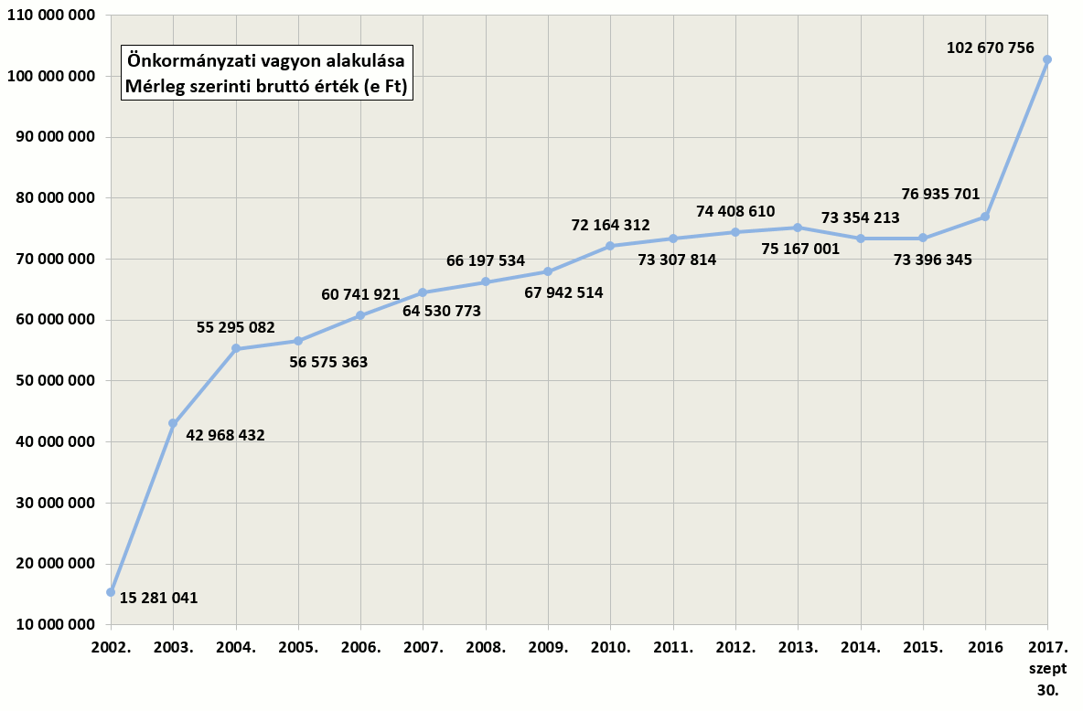

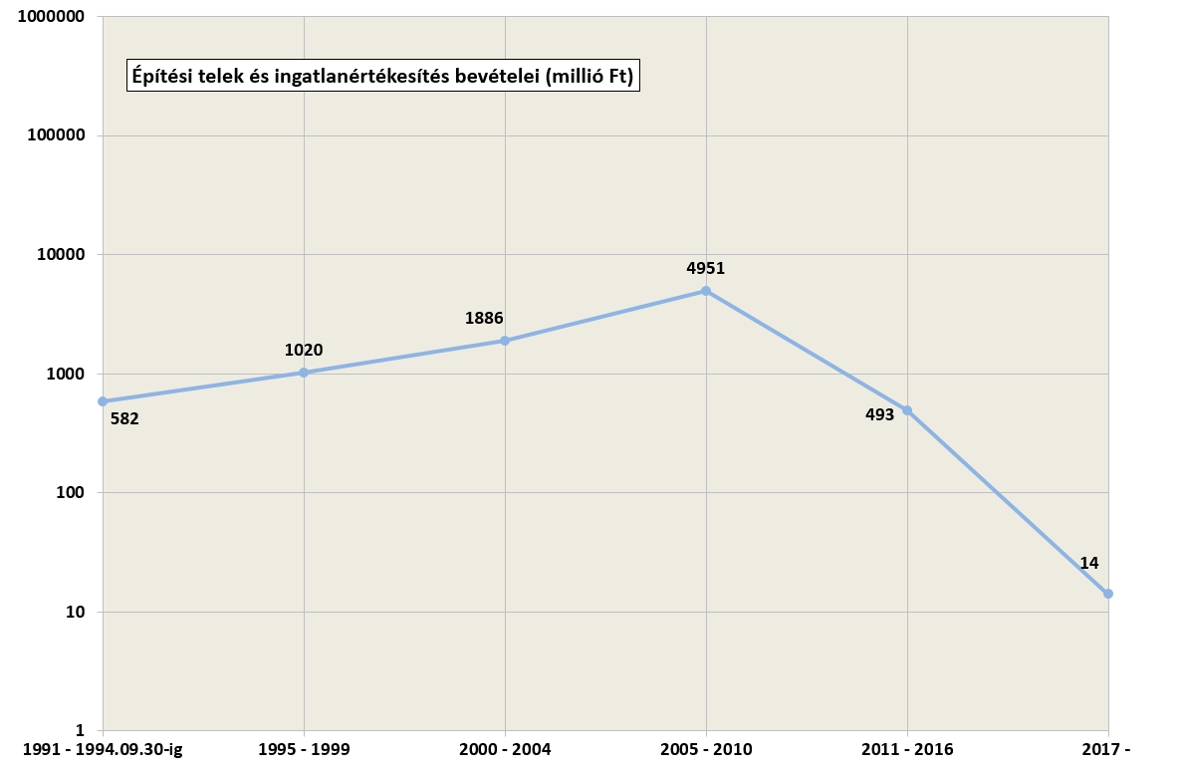

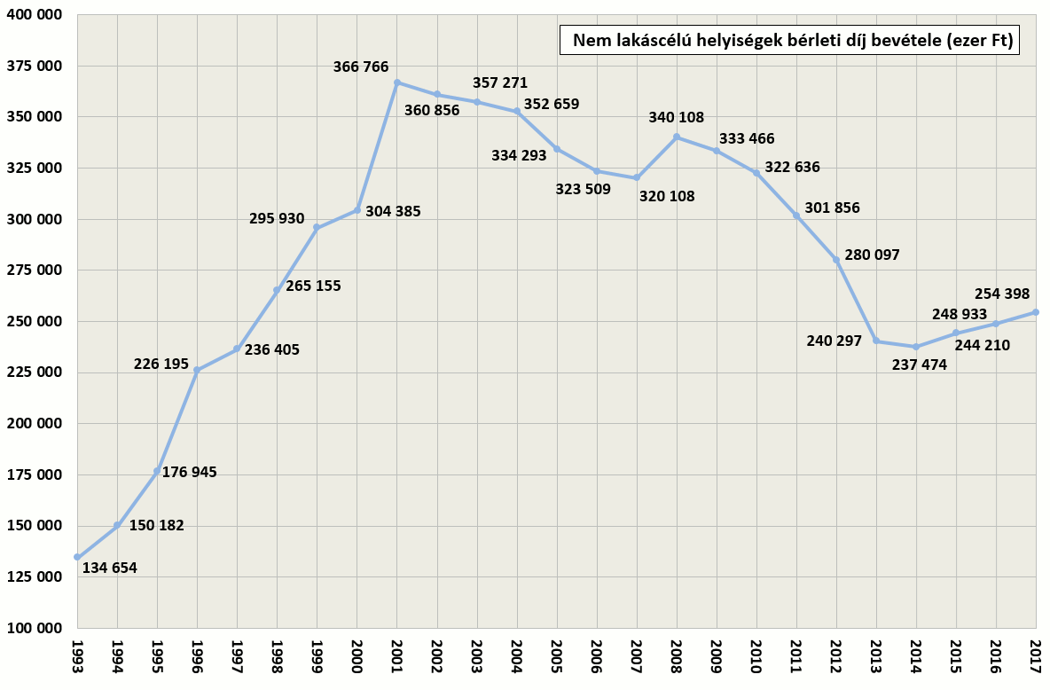

- Gondnoksági Iroda: (48 fő)
Betöltött álláshely: 36 fő
(10 betöltetlen álláshely van: 6 takarítói, 3 kézbesítői és 1 adminisztratív, a 10 betöltetlen álláshelyen 9 közfoglalkoztatott munkatárs dolgozik)
Vezető és ügyintézők: 7 fő (5 felsőfokú, 2 középfokú végzettségű)

Főbb feladatai, hatáskörei:
- a Polgármesteri Hivatal működési feltételeinek biztosítása;
- a Polgármesteri Hivatal működésével kapcsolatos kifizetések teljesítése;
- szociális juttatások kifizetése;
- házipénztár üzemeltetése;
- testületi ülések, önkormányzati rendezvények lebonyolításban való
részvétel;
- nem rendszeres személyi juttatások számfejtése;
- Kaposvár város területén hivatali levelek kézbesítése;
- a Polgármesteri Hivatal helyi beszerzéseinek lebonyolítása;
- a Polgármesteri Hivatal illetve az önkormányzati költségvetési szervek központosított beszerzéseinek szakmai előkészítése;
- a Szent Imre u.14. „Pártok háza” és a desedai Gátőrház működtetése;
- a Polgármesteri Hivatal illetve az öt nemzetiségi önkormányzat
költségvetésének összeállítása;

A Gondnoksági Iroda biztosítja a testületek és a Hivatal működéséhez szükséges feltételeket, végzi az anyag- és eszközbeszerzéseket, gondoskodik a karbantartási munkák végzéséről. Elvégezi a hivatalos iratok városon belüli kézbesítését, gondoskodik a Hivatal tulajdonában lévő gépjárművek üzemeltetéséről, karbantartásáról. Ellátja a portaszolgálat működtetését, a Hivatal épületeinek takarítását. A takarítást túlnyomórészt közcélú dolgozók végzik, valamint a kézbesítésben, az udvari munkában és a segédmunkában 1-1 közcélú munkatárs is részt vesz.
Az Iroda gondoskodik a segélyek, támogatások kifizetéséről, számfejtéséről. Közreműködik a Hivatali beszámolók elkészítésében, elkészíti a nemzetiségi önkormányzatok költségvetését, beszámolóit, számfejti a nem rendszeres személyi juttatásokat. Elvégzi a nemzetiségi önkormányzatok havi adatszolgáltatását a Magyar Államkincstár felé, havi bevallását a NAV felé, gondoskodik az adók, járulékok befizetéséről.

4. Műszaki és Pályázati Igazgatóság (13 fő)

Betöltött álláshely: 12 fő
Igazgató, irodavezető és ügyintézők: 11 fő (felsőfokú végzettségű)
Ügykezelő: 1 fő (középfokú végzettségű)

Az Igazgatóság két területen látja el feladatait:

A beruházási terület a városüzemeltetéssel és városfejlesztéssel, területfejlesztéssel kapcsolatos feladatok végrehajtásának szervezését, irányítását, továbbá az Önkormányzat beruházásainak, felújításainak, bontási munkáinak előkészítését, szervezését, lebonyolítását, és megvalósításának figyelemmel kísérését, műszaki ellenőrzését látja el. Az uniós forrásból megvalósuló projektek teljes körű koordinálását végzi.
A Városgondnoksággal és a Humánszolgáltatási Gondnoksággal szoros együttműködésben folyamatosan figyelemmel kíséri a közterületek és intézmények állapotát. Közreműködik az éves költségvetési tervet megalapozó előkészítő munkában. Javaslatot tesz a Környezetvédelmi Alap, a Városfejlesztési, Környezetvédelmi és Műszaki Bizottság kereteinek az egycsatornás gyűjtőkémények felújítása és a liftfelújítási támogatási keretek felhasználására.
A pályázati terület előkészíti az éves közbeszerzési tervet, ennek alapján az egyes közbeszerzéseknél elkészíti a megbízott külső szervezettel a szükséges szerződéseket, ellátja a hivatalon belüli közbeszerzésekhez kapcsolódó koordinációt, elkészíti a szükséges beszámolókat. A pályáztatások során menedzseli, elkészíti az egyes pályázatokat és végzi a projektmenedzseri feladatokat (szükséges dokumentumok, tanulmányok összegyűjtése, elkészítése, pályázatok összeállítása, hiánypótlások, tisztázó kérdések megválaszolása, támogatási szerződés kötése, előrehaladási jelentések, elszámolások elkészítése).

Az Igazgatóság naponta figyelemmel kíséri a pályázati lehetőségeket és azokról rendszeresen elektronikus úton tájékoztatást nyújt az érintett igazgatóságok és intézmények részére. Végzi a beruházásokhoz, felújításokhoz kapcsolódó beszerzések lebonyolítását.

A felújításra fordított összeg és a konkrét feladatok száma 2017-ben is kiemelkedő nagyságrendű volt. A 2014-2020 EU-s pályázat ciklus Területi- és Településfejlesztési Operatív Programja 6. prioritás keretében 2016-ban benyújtott és megnyert pályázatok megvalósítása folyamatos. A Modern Városok Programban megfogalmazott célok megvalósítása megkezdődött.

A lakás- és nem lakáscélú bérlemények valamint az intézmények felújításával biztosítjuk az önkormányzati tulajdon állagmegóvását, értéknövekedését.

A 2017. évre tervezett út- és járdafelújításokhoz, korszerűsítésekhez kapcsolódó keretmegállapodás keretében öt lépcsőben került sor konzultációs eljárásra. A munkák fizikai befejezése megtörtént.

A víziközmű felújítások, vízgazdálkodással kapcsolatos feladatok a gördülő fejlesztési tervben megfogalmazottak szerint valósultak meg, valamint elkészültek az üzemeltető által év közben jelzett, azonnali beavatkozást igénylő feladatok.
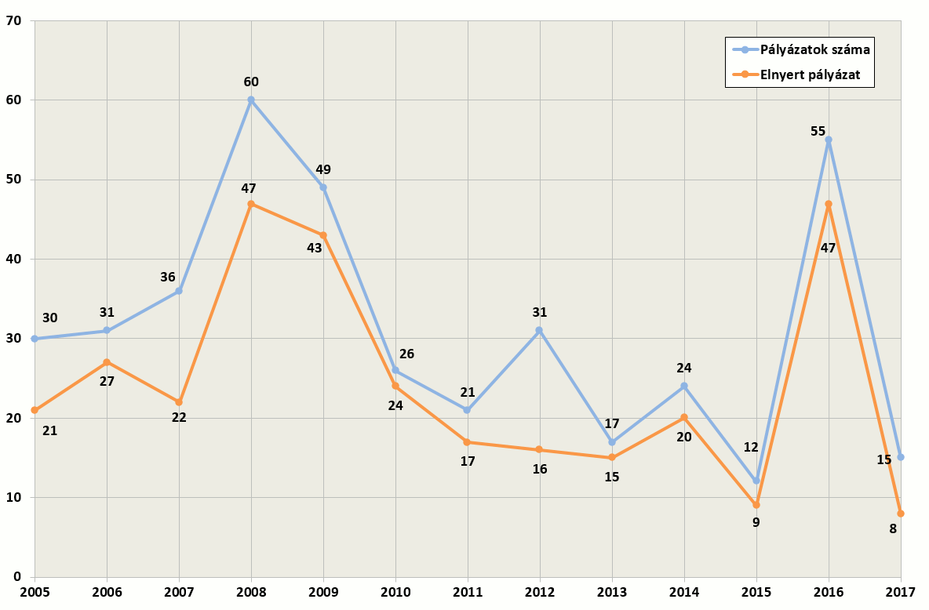

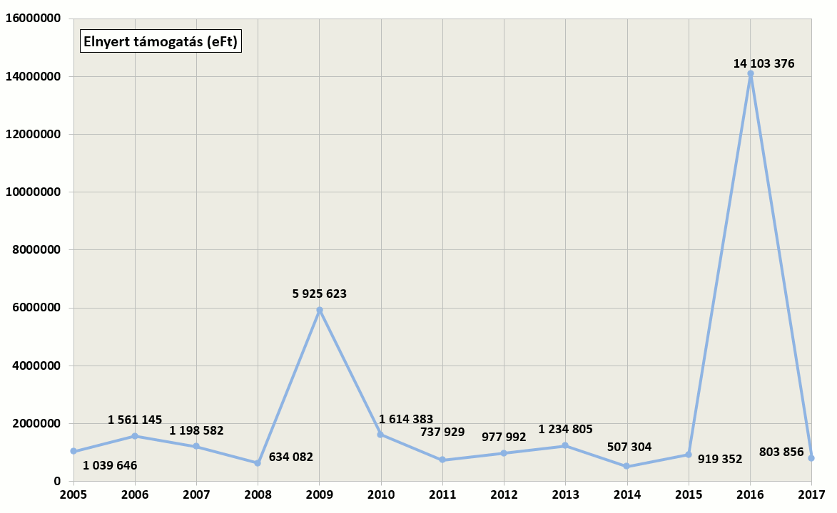

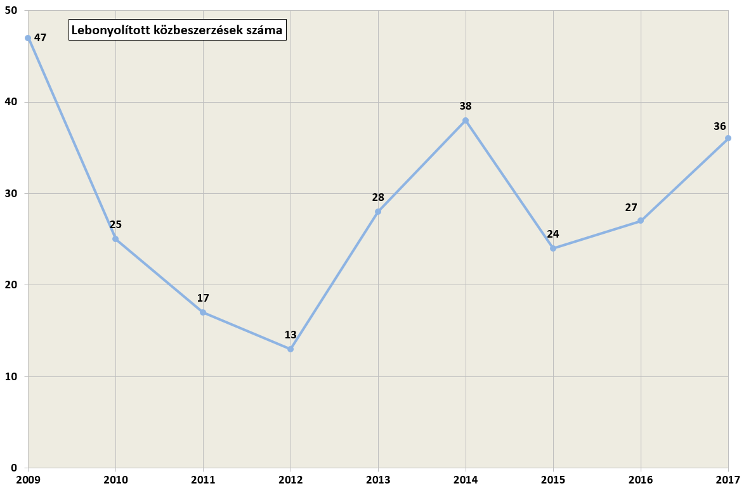

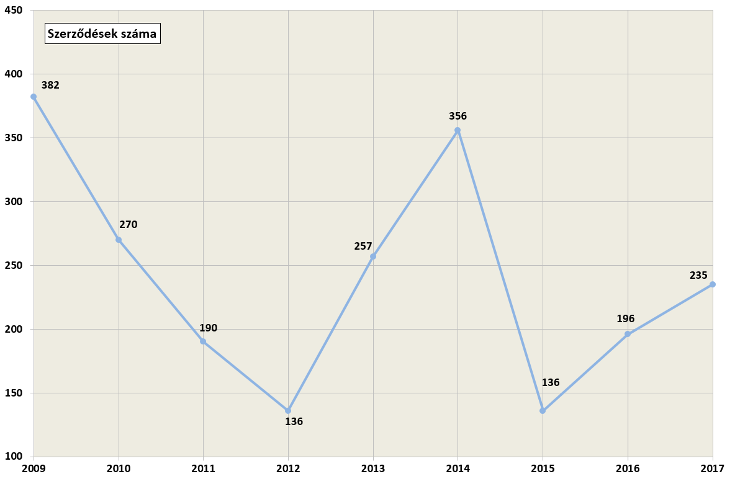

5. Polgármesteri Iroda (17 fő)

Igazgató: 1 fő
Ügyintéző: 12 fő
Ügykezelő: 4 fő

Főbb feladatai, hatáskörei:
- polgármester, alpolgármesterek munkájának segítése, programjaik szervezése;
- sajtó és kommunikációs feladatok ellátása, koordinálása;
- tisztségviselői döntések végrehajtásának ellenőrzése, határidők figyelemmel kísérése;
- polgármesteri kerettel kapcsolatos teendők ellátása;
- civil és roma referatúra;
- kulturális referatúra;
- sport referatúra
- nemzetközi kapcsolatok referatúra;
- turisztikai referatúra;
- városmárka referatúra;

Az Iroda 2008. II. félévében jött létre, vált ki a Titkársági Igazgatóságból. Alapvető feladata a vezető tisztségviselők munkájának segítése, programjainak szervezése, döntéseik előkészítése, az általuk kiadott feladatok koordinálása. Az elmúlt években tevékenysége folyamatosan bővült.
Az Iroda feladatkörébe tartozik többek között a polgármesteri fórumok előkészítése, az ott felmerült lakossági igények gondozása, végrehajtásának nyomon követése. Hangsúlyos tevékenység a sajtó és protokoll ügyek intézése, a nyilvánosság tájékoztatása. Többek között sajtótájékoztatók, interjúk szervezésével; közlemények kiadásával; városházi hirdetések közzétételével. Említést érdemel kiadványok, könyvek előkészítése, legyártatása, a polgármesteri honlap szerkesztése, karbantartása, filmek, videók, beharangozó spotok készítése.

2017-ben 205 kaposvári eseményt érintő sajtótájékoztatót, rendezvényt szerveztünk, 110 sajtóközleményt adtunk ki. Számos Kaposvárt érintő rendezvény szervezésében vettünk részt, városházi hirdetményeket tettünk közzé.

Polgármesteri megkeresések 2017. évben
- postai 3334
- elektronikus közel 20 ezer
Polgármesteri fogadónapon megjelent 163 fő

A civil szervezetekkel való kapcsolattartás továbbra is a Polgármesteri Iroda feladatai közé tartozik. A civil referens feladata a Kaposvár honlapján regisztrált közel 300 civil szervezet (alapítvány és egyesület) és az Önkormányzat közötti együttműködés kialakítása, a meglévő kapcsolatok ápolása, a szervezetek munkájának segítése, bevonásuk a városi rendezvényekbe. Szerkeszti, frissíti a Kaposvár honlapján található „Civil oldal”-t, emellett az önkormányzati támogatások pályázatainak kiírását, támogatások bírálatát, felhasználásuk nyomon követését végzi.

Kulturális referensi feladatok 2017-ben

Kulturális intézmények szakmai munkájának koordinálása, felügyelete:
- A kulturális intézmények hatékonyabb, összehangoltabb működése érdekében a Kulturális Tanács munkájának szervezése. A kulturális intézményeknél a feladatok szakmai kompetenciák szerinti észszerűbb elosztásának összehangolása.
- Az Együd Árpád Kulturális Központ, a Takáts Gyula Megyei és Városi Könyvtár és a Rippl-Rónai Megyei Hatókörű Múzeum szakmai dokumentumai (beszámolók, munkatervek) elkészítésének szakmai felügyelete.
- Kiemelt rendezvények, nemzeti és városi ünnepek szervezésének koordinálása:
A városi nagyrendezvények az előző évben megvalósított változások, újítások szellemében fejlődtek tovább. A kulturális programok új helyszíne a Vigasságok tere, mely sok új lehetőséget biztosít a fesztiváljaink színesítésére (Fényfestő Fieszta)
- Városi rendezvények (ünnepi közgyűlés, könyvbemutatók) művészeti programjának szerkesztése
- Közreműködés kulturális pályázatok készítésében, megvalósításában.
- Kulturális tárgyú előterjesztések készítése.
- Kapcsolattartás a kulturális területen dolgozó civil szervezetekkel:
A civil szervezetek és kulturális műhelyek tevékenységének segítése és a város kulturális életébe történő bevonása – Déryné Vándorszíntársulat, Vikár Béla Vegyes Kar, Somogy Táncegyüttes, Kapos Art, Berzsenyi Társaság – 2016-ban is sikeres volt.
- A Kaposi Kiskönyvtár című sorozat kiadásának szervezése.
- A MJVSZ Kulturális Bizottságának tagjaként a szakmai törvénytervezetek
véleményezésében való közreműködés.
A sportreferensi főbb feladatok:
- felügyeli a Városi Sportközpont és Sportiskola sportszakmai munkáját;
- közreműködik az intézményi költségvetések előkészítésében, részt vesz gazdálkodásának ágazati szempontú elemzésében, értékelésében;
- összeállítja és elkészíti a város sportkoncepcióját, és tevékenyen részt vesz annak végrehajtásában;
- feldolgozza az Ifjúsági és Sport Támogatási Keret felhasználására beérkezett pályázatokat;
- rendszeresen kapcsolatot tart a sportszervezetek vezetőivel;
- segíti a sport-szakszövetségek tevékenységét, részt vesz szabadidő-, diák- és utánpótlás sport koordinálásában;
- kapcsolatot tart a területi és országos sportszervezetekkel, valamint sportszövetségekkel;
- ellátja az Ifjúsági és Sport Bizottság titkári feladatait.

Kaposvár város sportéletének alakulása az elmúlt évben:

A 2017-es évben közel 860 millió Ft összegű forráshoz jutottak a TAO rendszeren keresztül a labdarúgás, vízilabda, kosárlabda és jégkorong sportágak. Ezeknél a sportszervezeteknél nőtt az utánpótláskorú sportolók száma, több új csapattal bővítették a tevékenységüket. 2017. őszétől a röplabdával foglalkozó sportszervezetek is nyújthatnak be pályázatot.
A TAO támogatásból olyan beruházások valósultak meg, amelyek a meglévő létesítményeink korszerűsítését, állagának megóvását segítik elő. Megtörtént a Városi Sportcsarnok felújításának I. üteme. A Cseri úti labdarúgó centrum pályáinak éves karbantartásához szükséges eszközök beszerzésére, kialakítására került sor. A városkörnyéki labdarúgópályák komfortfokozata is magasabb lett, Kaposfüreden kerítés épült a pálya köré, Toponáron az öltözők felújítását kezdhették meg. A kosarasok 18 személyes buszt tudtak vásárolni.

540 tanuló részvételével tovább folytattuk az általános iskolások 1-2. osztályosai számára tanóra keretek között biztosított ingyenes úszásoktatást, továbbá az általános és középiskolásokat is érintő iskolai korcsolyaoktatást. Folytatódott az összes 5 évnél idősebb kaposvári óvodást érintő úszó- és korcsolyaoktató program, amelybe közel 500 kisgyermek kapcsolódott be.

2017. júliusában 13. alkalommal került megrendezésre az Youth Football Festival Kaposváron. 4 kontinens 26 országának 295 csapata vett részt Közép-Európa legnagyobb ifjúsági sporteseményén. A labdarúgás mellett nemzetközi kézilabda, kosárlabda és röplabda mérkőzésekkel is színesedett az esemény.

Az egyik legnépszerűbb szabadidős rendezvényünkön, a XIII. Kaposvári Látványsport Fesztiválon 18 kaposvári csapat mutatkozott be a teltházas Sportcsarnok közönségének.

Az Ifjúsági és Sport Keretből – mely 10.500.000.-Ft - 2017-ben 38 sportegyesületet támogattunk, melyet szabadidős és utánpótláskorúak sportjára, sportrendezvények támogatására biztosítottunk. Kaposvár lakosai 48 sportágat űzhetnek egyesületi keretek között.
A kiemelt egyesületink működéséhez - labdarúgás, kosárlabda, röplabda (férfi, női), vízilabda sportágakban – több, mint 150 millió forint támogatással járult hozzá az Önkormányzat.

Kormányzati támogatással óriási sportberuházások kezdődtek meg városunkban, letették a Kaposvár Aréna és a 10 pályás versenyuszoda alapkövét is.
A nemzetközi referatúra feladatkörében 2017-ben 10 testvérvárosi és egyéb külföldi utazás került megszervezésre. (Zágráb, Rauma, Csíkszereda, Kapronca, Villach, stb.) Kaposvárra négy testvérvárosi delegáció látogatott Csíkszereda, Tver, Cixi és Rauma városokból. 2017. júliusában önkormányzatunk szervezésében francia és német testvérvárosunkból érkeztek diákok Kaposvárra, akik közösen vettek részt kaposvári fiatal sportolókkal az Ifjúsági Röplabda Fesztiválon.
Nemzetközi kapcsolataink 2017-ben is bővültek, Can Tho vietnámi várossal testvérvárosi szerződés aláírására került sor Hanoiban.
2017-ben a következő diplomáciai testületek tagjai látogattak Kaposvárra: februárban az izraeli nagykövet, áprilisban a kínai nagykövet, májusban a dél-afrikai nagykövet, illetve az izraeli tiszteletbeli konzul, majd szeptemberben az iráni nagykövet találkozott a város vezetőivel.
Emellett a nemzetközi referens rendszeresen tolmácsolt a külföldi befektetőkkel való tárgyalásokon, bonyolította a levelezést, részt vett az Önkormányzat angol nyelvű pályázatainak (pl. Access City, Lebendige Stadt) elkészítésében, illetve több könyv és kiadvány szövegének fordítását végezte el. Kiemelt feladatként jelentkezett az Entente Florale Europe nemzetközi verseny szervezése, az ehhez kapcsolódó jelentős mennyiségű anyag fordítása és tolmácsolás.

A turisztikai referatúra főbb feladatai:
- szakmai anyagokat készít az Önkormányzat turisztikai pályázataihoz kötődően;
- közös munkát végez a Kaposvár és a Zselic vidéke Turisztikai Desztináció Menedzsment Egyesület tagjaival és választmányával, továbbá a Tourinform Irodával;
- elvégzi a város turisztikai kiadványaihoz kapcsolódó feladatokat;
- ellátja a Marketing és Turisztikai Bizottság titkári teendőit;
- közreműködik könyvek kiadásában.

2017-ben kiemelt feladatként jelentkezett az Entente Florale Europe versenyre való felkészülés koordinálása. Ennek keretében kapcsolattartás a felkészülést segítő Magyar Turisztikai Ügynökséggel, az érintett igazgatóságok, referatúrák dolgozóival, vállalkozásokkal, a bírálati szempontoknak megfelelő útvonal és attrakciók kijelölése, egyeztetése, a nyomtatott anyagok előírások szerinti összeállítása, valamint a zsűri programjának összeállítása és lebonyolítása.

A turizmus mérésére a vendégéjszakák száma áll rendelkezésre, mely több, mint 4%-kal haladta meg a 2016. évit.

A Polgármesteri Irodához tartozó városmárka-referens főbb feladatainak körében az alábbi tevékenységeket látta el:

- az arculati kézikönyv rendelkezései által érintett felületek folyamatos bővítése, illetve a kézikönyvben meghatározott grafikai elemek felhasználásának ellenőrzése (2017-ben a Virágos Kaposvár és a Németh István Program, a Rippl-Rónai Fesztivál és a Kaposvári Advent teljes vizuális arculatával, az esküvői doboz megjelenésével bővült az egységes Kaposvár-arculat);
- a www.kaposvar.hu honlap tartalmainak frissítése (kivétel a kph.kaposvar.hu, amelyet a Környezetfejlesztési Igazgatóság informatikus munkatársai kezelnek);
- a kommunikációs tanácsadókkal és a városmarketingért felelős polgármesteri megbízottal együttműködve kezeli Kaposvár Megyei Jogú Város hivatalos Facebook-oldalát;
- turisztikai kampányok, befektetésösztönző kiadványok, valamint a helyi lakossággal folytatott nyomtatott és online kommunikáció vizualitásának teljes, tartalmi elemeinek lényegi koordinálása;
- a „Tehetséges Fiatalok Kaposvár Jövőjéért” polgármesteri díjjal kapcsolatos adminisztrációs feladatok ellátása;
- az Életfa-programmal kapcsolatos teendők az ünnepségek megszervezésétől a levelek legyártatásáig. A 2012 májusában felavatott második „Életfa” ágaira 2017-ben 389 levélke került fel összesen 4 ünnepség alkalmával.
- a városmárkázási stratégiában meghatározott alapelvek mentén meghatározza a városi – reprezentációs célokat szolgáló és értékesítésre is alkalmas – ajándéktárgyak körét, majd elvégzi a legyártatásukkal kapcsolatos teendőket;
- a Nemzetközi Autómentes Nap alkalmából tartott rendezvény lebonyolításával kapcsolatos teendők ellátása.

A város 2017. szeptember 1-én teljesen megújult honlapja a Magyar Marketing Szövetség által kiírt pályázaton önkormányzatok és települések kategóriában elnyerte az év honlapja címet. A portálon 2017-ben 72 372 oldalmegtekintés történt.

Kaposvár a Magyar Marketing Szövetség által meghirdetett Országos Városmárka Főváros cím elnyeréséért kiírt pályázaton a hétből hat kategóriában szerzett gyémántminősítést, ezzel az országos versenyben a második helyen végzett. Ugyanitt Somogy megye elnyerte a Marketingaktív megye címet.

6. Környezetfejlesztési Igazgatóság (11 fő)

Betöltött álláshely: 11 fő
Vezető és ügyintézők: 11 fő (9 felsőfokú, 2 középfokú végzettségű)

Főbb feladatai, hatásköre:
- „Smart city” stratégia megvalósítása;
- közvetlen brüsszeli projektek megvalósítása;
- környezetvédelemmel, hulladékgazdálkodással kapcsolatos feladatok;
- önkormányzati beruházások energetikai felügyelete;
- a hivatalban az informatikai feladatok ellátása;
- településrendezési feladatok (településrendezési eszközök módosítása);
- település és területfejlesztési feladatok;
- településkép védelem;
- önkormányzati tervtanács működtetése;
- helyi- és művi értékvédelemmel kapcsolatos feladatok;
- településképet befolyásoló projektek, illetve programok előkészítése, nyomon követése;
- az Európai Unió 2014-2020 finanszírozási időszakában megvalósítandó egyes projektek előkészítése és lebonyolítása.

Az Igazgatóság környezetvédelemi munkája több témára osztható, amelyet az igazgató és a környezetvédelmi referens lát el.

A Kaposmenti Hulladékgazdálkodási Önkormányzati Társulásnál, melynek munkaszervezete az Igazgatóságnál található, 2015. december 31. napjáig három Környezeti és Energia Operatív Program által támogatott program zárult le, amelyek projekt zárási időszaka 2016. első negyedévében történt meg sikeresen. Megkezdődött az elkészült létesítmények, beszerzett gyűjtőjárművek, eszközök hasznosítása, illetve a rekultivációs program fenntartási időszaka. Jelenleg ezen projektek fenntartási időszaka tart, a Projekt Fenntartási Jelentések beadásra kerültek a határidőknek megfelelően 2017. év során.
A Társulás működésének koordinálása, ülések tartása, kommunikáció a tagönkormányzatokkal folyamatos.
A Társulásnak egy jelenleg futó pályázata van, mely a közbeszerzési szakaszban tart. A KEHOP-3.2.1-15-2016-00009 azonosító számú „Komplex hulladékgazdálkodási rendszer fejlesztése a Kaposmenti Hulladékgazdálkodási Önkormányzati Társulás területén, különös tekintettel az elkülönített hulladékgyűjtési, szállítási és előkezelő rendszerre” elnevezésű pályázat Támogatási Szerződését 2017. márciusában írták alá. A megvalósítás során konzorciumi szerződéssel a Nemzeti Fejlesztési Programiroda NKft. koordinálja a projektet.

A különböző lakossági levelek megválaszolása, melyek környezeti problémát érintenek, legyen az hulladékgazdálkodási vagy levegőminőség, 2017. évben mind határidőre megtörtént.

Több pályázati konstrukció került előkészítésre 2017. év folyamán.

LIFE országos levegőminőség-védelmi program: Pályázat beadásra került a Hermann Ottó Intézet koordinálásával. 2017. április 24. napján beadásra került a részletes dokumentáció közösen a többi részt vevő várossal az Intézet segítségével. A pályázat váró listára került forrás hiány miatt. 2018. májusában újra beadásra kerül az átdolgozott projekt dokumentáció.

ELENA energetikai pályázat benyújtásra került, mely közvetlen brüsszeli forrású projekt, a középületek energetikai ellátásának fenntartható fejlesztésére irányul.

KEHOP-3.1.1. pályázati konstrukción való indulásról 2017. decemberében döntött a Közgyűlés. A projekt a háztartási sütőolaj házhozmenő gyűjtését célozza meg PILOT projekt (minta projekt) keretén belül. Kettő magyar városban valósulna meg. A Támogatási Szerződés megkötése előkészítés alatt van, várhatóan 2018. első negyedévében megkötésre kerül.

A Földművelésügyi Minisztérium által kiírt pályázaton nyert Kaposvár, mely egy adott célcsoport szelektív hulladékgyűjtésének szemléletformálására irányul. 2018. március 31. napjáig megvalósításra kerül a projekt „Többre is képes vagy!” címmel.

Több díjra is pályáztunk eredményesen Kaposvár környezetvédelmi fejlődését bizonyítva. Az elnyert díjak a következők:
KÖVET Ablakon bedobott pénz: Karbon-megtakarítási különdíj (Intézményi kategória)
A Holnap Városáért Díj 2017: A Fenntartható Városért Díj

Az informatikusok feladata a Hivatal informatikai infrastruktúrájának, valamint ügyviteli- és felhasználói számítástechnikai rendszerek üzemeltetése. A felmerülő napi problémák kezelése, honlapok működtetése. Speciális feladat a Polgármesteri Hivatal információbiztonsági irányítási rendszerének működtetése. Az elmúlt év folyamán 715 intranetportálon bejelentett hibát oldottak meg. Az elavult informatikai eszközök korszerűsítése érdekében új, nagy teljesítményű kiszolgálógépet és adattárolótömböt vásároltak és állítottak rendszerbe, 25 db új számítógéppel és 23 db új nyomtatóval javították a felhasználók munkakörülményeit.

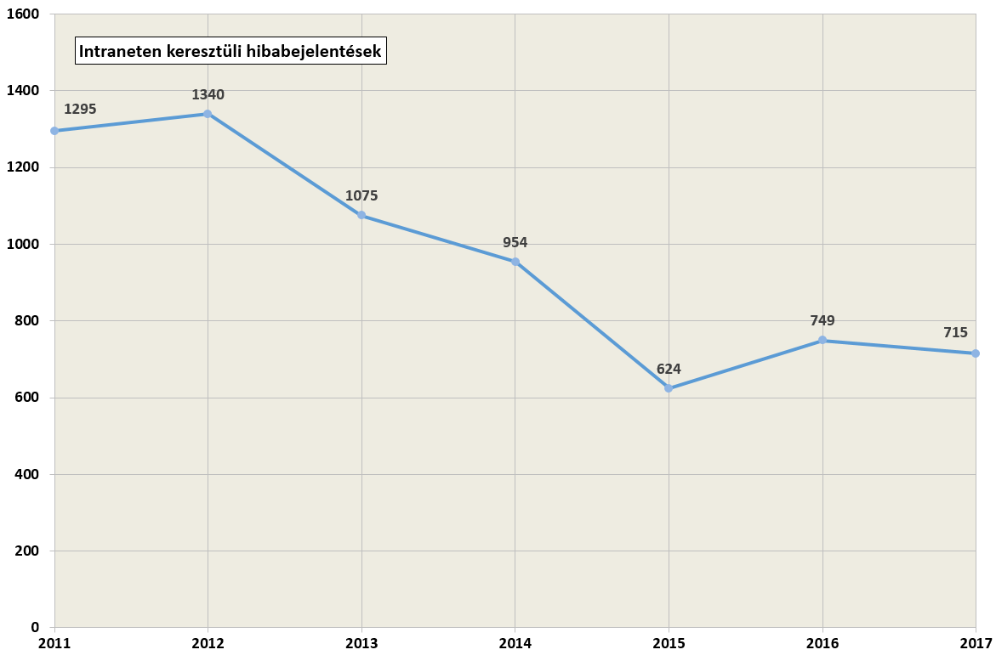

A Környezetfejlesztési Igazgatósághoz tartozik a Főépítészi Iroda.

A Főépítészi Iroda létszáma 3 fő.

Főbb feladatok, hatáskörök:
- településrendezési feladatok (településrendezési eszközök módosítása);
- település és területfejlesztési feladatok;
- településkép védelem;
- önkormányzati tervtanács működtetése;
- helyi- és művi értékvédelemmel kapcsolatos feladatok;
- településképet befolyásoló projektek, illetve programok előkészítése, nyomon követése;
- az Európai Unió 2014-2020 finanszírozási időszakában megvalósítandó egyes projektek előkészítése és lebonyolítása;

Településrendezési feladatként 2017-ben 13 esetben kellett a rendezési tervmódosítást kezdeményezni, a 6 lefolytatott, illetve folyamatban lévő államigazgatási eljárásból 3 olyan eljárást folytattunk le, melyre nem kértünk tervezői ajánlatot, az iroda munkatársai belső munkaként készítették el a terv anyagát.

2013. január 1-től a megváltozott ágazati jogszabályok miatt a korábban engedélyezési eljárás (azaz hatósági ügymenethez kötött építési tevékenységek) egy része polgármesteri véleményhez kötött, mely főépítészi feladatkör lett. Ezzel az ún. „településkép véleményezési” illetve „településképi bejelentési” eljárással bővült a településképpel kapcsolatos feladatkör. Egyes településképi vélemények kiadása az önkormányzati tervtanács állásfoglalásához kötött.
2017. évben e hatáskörben összesen 239 döntés született a Főépítészi Iroda részéről.

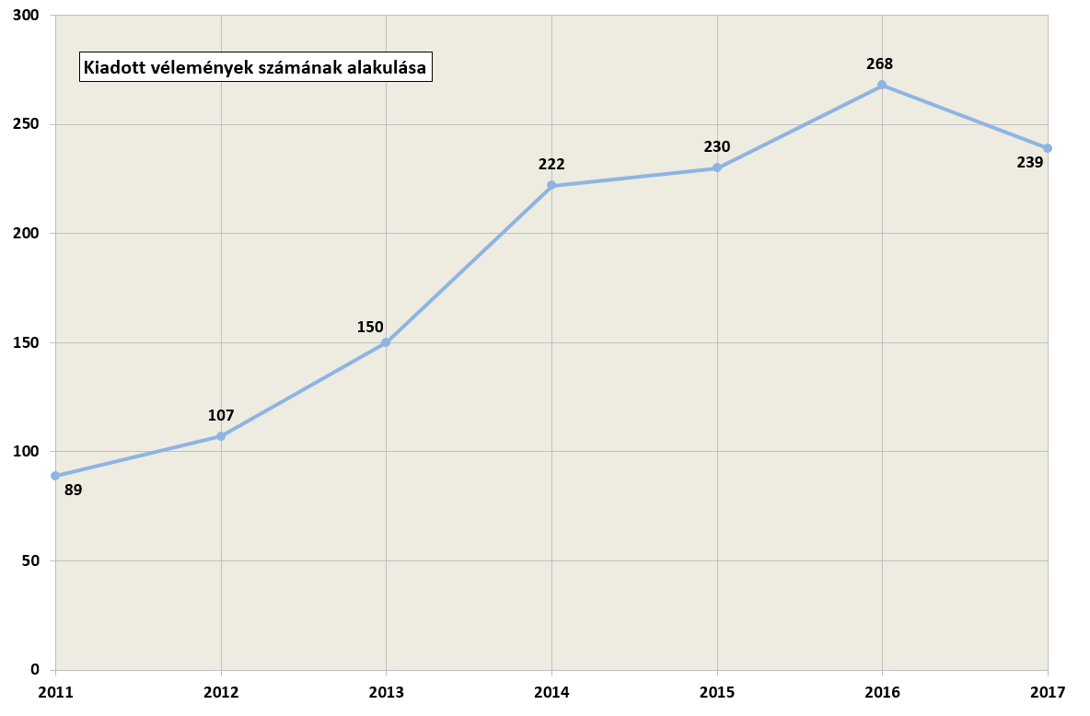

Helyi- és művi értékvédelem megóvásával kapcsolatban a munkatársak lefolytatják a településképi eljárásokat (településképi bejelentési valamint településképi véleményezési) valamint az éves Helyi Építészeti Értékvédelmi pályázat lebonyolítását végezték el.

2017. évben jogszabályi kötelezettségnek eleget téve a Főépítészi Iroda elkészítette Kaposvár Településképi Arculati Kézikönyvét, mely a hozzá kapcsolódó Kaposvár Megyei Jogú Város településkép védelméről szóló 49/2017. (XII.13.) számú önkormányzati rendelettel együtt elfogadásra került.

Művi értékvédelem területén feladatuk a központi Műemléki Tanácsadó Testület (MTT)való képviselet. Figyelemmel kísérik és részt vesznek a műemléket érintő fejlesztésekben. (2017. évben a Csiky Gergely Színház, a Szentjakabi Bencés Apátság, a Dorottya-ház, és a kórház Anyaépülete ügyében vettek részt az MTT munkájában, ill. ezen projekteket érintően dolgoztak a fejlesztési terveken, kiegészülve a NOSTRA projekttervével)

A főépítész, mint az Országos Főépítészi Kollégium elnök-helyettese részt vesz az elnökségi munkában, és havonta egy alkalommal az elnökségi ülésen. Ezen kívül évente kb. két alkalommal vesz részt a MJVSZ Főépítészi Kollégiumának ülésén. A köztes időben a szakterületét érinti jogszabályok és országos stratégiák véleményezésében vesz részt, ilyenek például:
- Településképi Arculati Kézikönyvek véleményezése;
- Településképi Törvény módosításának véleményezése;
- Építési Törvény véleményezése;
- Településrendezési eszközök készítése kapcsán alkalmazott kormányrendelet, ill. módosításának véleményezése.

A Főépítész, mint az OFK delegáltja vesz részt a Főépítészi Vizsgán mit vizsgabizottsági tag – 2017-ben egy alkalommal.)

Az E2020 programozási időszakra történő felkészülést követően az Iroda a Műszaki és Pályázati Igazgatósággal közösen az uniós pályázatokhoz szükséges dokumentumokat folyamatosan készítette elő és vett részt az országos egyeztetéseken.
A Modern Városok megnevezésű, a Magyar Kormánnyal kötött együttműködés alapján, továbbá az EU-s forrásokból megvalósuló beruházások és fejlesztések előkészítése során a programok, részletes beruházási programtervek kidolgozását követően folytatódott a pályázati szakasz és megkezdődtek a tervezési, egyes esetekben a kivitelezési munkák:

Modern Város Program projektjei a Főépítészi Iroda közreműködésével:
- Kaposvári Közlekedési Központ;
- Kórház déli tömb anyaépületének hasznosítása;
- Csiky Gergely Színház felújítása és bővítése;
TOP projektek:
- Csokonai Fogadó hasznosítása;
- Nostra hasznosítása;
- Kórház Déli tömb hasznosítása a Zöld Város kialakításának program keretében;
- Üzletutca projekt - Zöld Város kialakításának program keretében;
- Kaposszentjakabi Apátság komplex turisztikai fejlesztése;
- Cseri utcai szoc.rehab;
- Deseda turisztikai fejlesztése;

7. ITP Döntés-előkészítő Csoport (2 fő)

Betöltött álláshely: 2 fő
Csoportvezető, ügyintéző: 2 fő (felsőfokú végzettségű)

Az ITP Döntés-előkészítő Csoport általános feladata az Integrált Területi Program (ITP) megvalósításához kapcsolódó döntés-előkészítési teendők ellátása. Ennek végrehajtása során vizsgálja az ITP-ben rögzített kiválasztási kritériumok projekt szinten történő érvényesülését.
Az önkormányzat saját projektjei esetén a benyújtásra kerülő projektjavaslatok vonatkozásában ellenőrzi, hogy teljesíti-e az ITP-ben rögzített területi szempontokat. Erről a véleményező (a pályázat értékelési ügyintéző) megállapításai alapján a csoportvezető nyilatkozik.
A csoport munkavégzése során szorosan együttműködik a Műszaki és Pályázati Igazgatósággal.

Az ITP megvalósításához kacsolódóan 2017. évben az önkormányzat által benyújtott pályázatok mindegyikénél vizsgálatra került, hogy a pályázat tartalma a megadott területi kiválasztási kritériumoknak megfelelően került-e összeállításra, megvalósítása esetén hozzájárul-e az Integrált Területi Programban rögzített célok megvalósulásához. Ennek eredményeként a benyújtott projektek mindegyikéhez illeszkedés igazolási nyilatkozat került kiállításra.

- Városi főmérnök (1 fő)

Betöltött álláshely: 1 fő (felsőfokú végzettségű)

Ellátja a város beruházási, városfejlesztési, városüzemeltetési és kommunális feladatait.

Feladatai:
- az önkormányzati kommunális feladatok felügyelete, irányítása;
- a városüzemeltetési teendők ellátásának felügyelete, irányítása;
- beruházási, felújítási feladatok koordinálása, felügyelete;
- városfejlesztési és rehabilitációs tevékenység felügyelete és irányítása.

Együttműködik a Műszaki és Pályázati Igazgatóság és a Városgondnokság munkatársaival.

9. Ellenőrzési Iroda: (4 fő)

Betöltött álláshely: 4 fő
Vezető és ügyintézők: 4 fő (4 felsőfokú végzettségű)
Ellenőrzés helye: Az önkormányzat intézményei és gazdasági társaságai, a nemzetiségi önkormányzatok; továbbá megállapodás alapján 16 városkörnyéki település önkormányzata és 7 intézményük, valamint 1 szakképző iskola.

Főbb feladatai, hatáskörei:
- ellenőrzési tervek elkészítése kockázatelemzés alapján;
- a tervek és a soron kívüli ellenőrzések összehangolása, végrehajtása;
- következtetésekről, megállapításokról jelentés készítése;
- éves ellenőrzési jelentések készítése;
- éves összefoglaló ellenőrzési jelentés összeállítása;
- intézkedési tervek nyomon követése;
- tanácsadás.

A belső ellenőrzési egység funkcionális függetlensége biztosított volt. A belső ellenőrök munkájuk tervezésében, az ellenőrzési program végrehajtásában, a módszerek kiválasztásában önállóan jártak el. A belső ellenőrzést végzők betartották az alapszabályban, etikai kódexben foglaltakat.

A végrehajtott ellenőrzések száma 2017-ben: 78 db

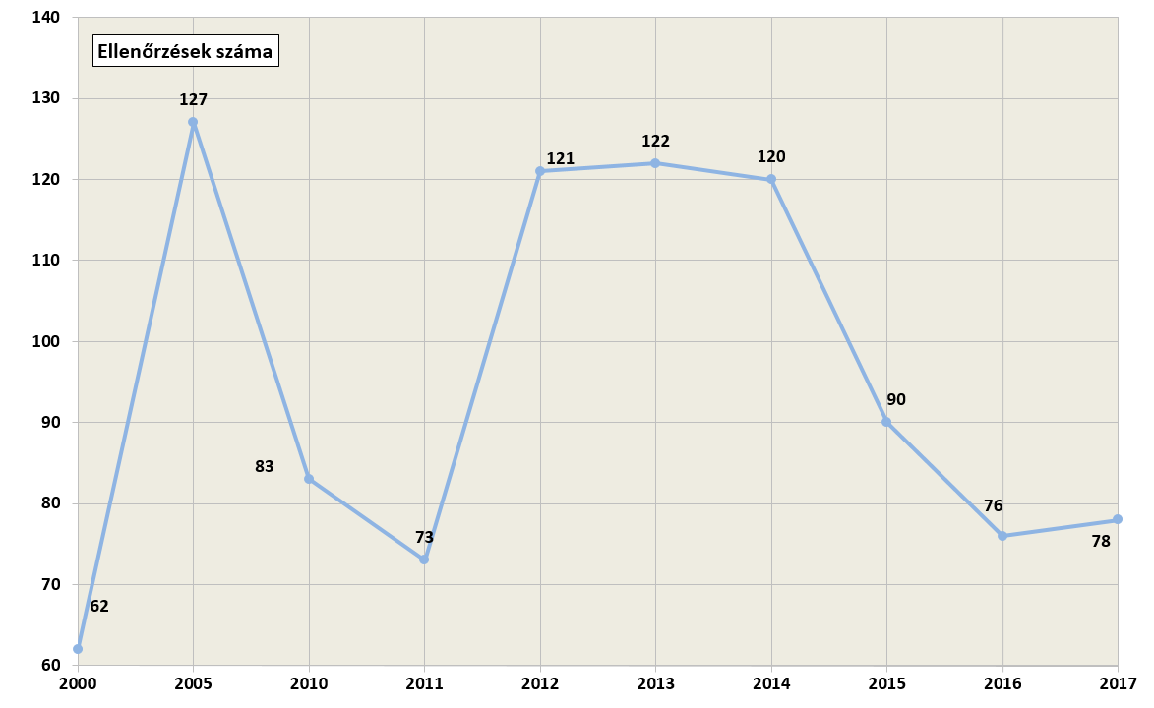

Az Iroda munkatársai a 2017-es évben minden végrehajtott ellenőrzés esetében befolyástól mentesen állították össze a megállapításokat és javaslatokat tartalmazó jelentéseiket.
Az ellenőrzöttek minden esetben biztosították a dokumentációhoz való hozzáférést. Az intézményhálózattal folyamatos kapcsolatot tartottunk fenn, a jelentések véglegesítését egyeztetés előzte meg. Az ellenőrzési jelentésben megfogalmazott javaslatokat a költségvetési szervek vezetői nagyrészt végrehajtották, az általuk elkészített intézkedési tervek ütemezése szerint. Az intézkedési terveket a vizsgálatvezetők felülvizsgálták, észlelt hiányosság esetén erre felhívták az intézményvezetők figyelmét. A belső ellenőrzés tanácsadó tevékenysége megfelelő, az intézmények részéről felmerült igény szerinti volt. Az ellenőrzések nyilvántartását az előírt tartalommal, elektronikusan vezettük. A javaslatok, megállapítások adatbázisát a nyilvántartás tartalmazta. A Vagyongazdálkodási és Pénzügyi Bizottság megtárgyalta az ellenőrzések tapasztalatiról szóló éves összefoglaló beszámolót és döntött az éves ellenőrzési munkaterv elfogadásáról.

Kaposvár, 2018. február 8.
dr. Csillag Gábor
jegyző

HATÁROZATI JAVASLAT:

Kaposvár Megyei Jogú Város Közgyűlése a Polgármesteri Hivatal tevékenységéről szóló beszámolót elfogadja.

Felelős: dr. Csillag Gábor jegyző
Közreműködő: dr. Farkas Edit aljegyző
Határidő: azonnal

